Утвержден приказом
ФГБУЗ СОМЦ ФМБА России
от 25.04.2025 № 142

ПОРЯДОК
проведения профилактического медицинского осмотра, диспансеризации
определенных групп взрослого населения, углубленной диспансеризации граждан, переболевших новой коронавирусной инфекцией (COVID-19),
в ФГБУЗ СОМЦ ФМБА России

I. Общие положения
1. Настоящий порядок регулирует вопросы, связанные с проведением в поликлинике ФГБУЗ СОМЦ ФМБА России (далее – Порядок, Центр) профилактического медицинского осмотра (ПМО), диспансеризации определенных групп взрослого населения, скринингового исследования на антитела к гепатиту С граждан в возрасте 25 лет и старше 1 раз в 10 лет путем определения суммарных антител классов Ми G (anti-HCV IgG и antiHCV IgM) к вирусу гепатита С (Hepatitis С virus) в крови, в соответствии с Порядком проведения ПМО и диспансеризации, утвержденным Минздравом России, а также углубленной диспансеризации граждан, переболевших новой коронавирусной инфекцией (COVID-19) (далее – углубленная диспансеризация), следующих групп взрослого населения (в возрасте от 18 лет и старше):
1) работающие граждане;
2) неработающие граждане;
3) обучающиеся в образовательных организациях по очной форме.
2. ПМО проводится в поликлинике Центра в целях раннего (своевременного) выявления состояний, заболеваний и факторов риска их развития, немедицинского потребления наркотических средств и психотропных веществ, а также в целях определения групп здоровья и выработки рекомендаций для пациентов.
3. Диспансеризация проводится в поликлинике Центра и представляет собой комплекс мероприятий, включающий в себя профилактический медицинский осмотр и дополнительные методы обследований, проводимых в целях оценки состояния здоровья (включая определение группы здоровья и группы диспансерного наблюдения) и осуществляемых в отношении определенных групп населения в соответствии с законодательством Российской Федерации.
4. В дополнение к профилактическим медицинским осмотрам и диспансеризации граждане в возрасте 18 лет и старше, переболевшие новой коронавирусной инфекцией (COVID-19), проходят в поликлинике Центра углубленную диспансеризацию, включающую исследования и иные медицинские вмешательства в соответствии с перечнем исследований и иных медицинских вмешательств, проводимых в рамках углубленной диспансеризации (Приложение № 7 к настоящему Порядку).
Правила проведения углубленной диспансеризации содержатся в разделе IV настоящего Порядка.
5. Медицинские мероприятия, проводимые в рамках настоящего порядка, направлены на:
1) профилактику и раннее выявление (скрининг) хронических неинфекционных заболеваний (состояний), являющихся основной причиной инвалидности и преждевременной смертности населения (далее - хронические неинфекционные заболевания), факторов риска их развития, включающих повышенный уровень артериального давления, гиперхолестеринемию, повышенный уровень глюкозы в крови натощак, курение табака, риск пагубного потребления алкоголя, нерациональное питание, низкую физическую активность, избыточную массу тела или ожирение (далее - факторы риска), а также риска потребления наркотических средств и психотропных веществ без назначения врача;
2) определение группы здоровья, необходимых профилактических, лечебных, реабилитационных и оздоровительных мероприятий для граждан с выявленными хроническими неинфекционными заболеваниями и (или) факторами риска их развития, а также для здоровых граждан;
3) проведение профилактического консультирования граждан с выявленными хроническими неинфекционными заболеваниями и факторами риска их развития;
4) определение группы диспансерного наблюдения граждан с выявленными хроническими неинфекционными заболеваниями и иными заболеваниями (состояниями), включая граждан с высоким и очень высоким сердечно-сосудистым риском.
6. На официальном Интернет-сайте Центра размещается и своевременно обновляется актуальная информация о порядке проведения профилактического медицинского осмотра, диспансеризации определенных групп взрослого населения, углубленной диспансеризации, о проведении скринингового исследования на антитела к гепатиту С граждан в возрасте 25 лет и старше 1 раз в 10 лет путем определения суммарных антител классов Ми G (anti-HCV IgG и anti­HCV IgM) к вирусу гепатита С (Hepatitis С virus) в крови в рамках профилактического медицинского осмотра и диспансеризации определенных групп взрослого населения.
II. Порядок проведения профилактического медицинского осмотра и диспансеризации определенных групп взрослого населения
6. Профилактический медицинский осмотр проводится ежегодно:
1) в качестве самостоятельного мероприятия;
2) в рамках диспансеризации;
3) в рамках диспансерного наблюдения (при проведении первого в текущем году диспансерного приема (осмотра, консультации).
7. Диспансеризация проводится:
1) 1 раз в три года в возрасте от 18 до 39 лет включительно;
2) ежегодно в возрасте 40 лет и старше, а также в отношении отдельных категорий граждан, включая:
а) инвалидов Великой Отечественной войны и инвалидов боевых действий, а также участников Великой Отечественной войны, ставших инвалидами вследствие общего заболевания, трудового увечья или других причин (кроме лиц, инвалидность которых наступила вследствие их противоправных действий);
б) лиц, награжденных знаком «Жителю блокадного Ленинграда» и признанных инвалидами вследствие общего заболевания, трудового увечья и других причин (кроме лиц, инвалидность которых наступила вследствие их противоправных действий);
в) бывших несовершеннолетних узников концлагерей, гетто, других мест принудительного содержания, созданных фашистами и их союзниками в период второй мировой войны, признанных инвалидами вследствие общего заболевания, трудового увечья и других причин (за исключением лиц, инвалидность которых наступила вследствие их противоправных действий);
г) работающих граждан, не достигших возраста, дающего право на назначение пенсии по старости, в том числе досрочно, в течение пяти лет до наступления такого возраста и работающих граждан, являющихся получателями пенсии по старости или пенсии за выслугу лет.
8. Заведующим поликлиникой в начале календарного года составляется Календарный план-график проведения ПМО и диспансеризации по форме Приложения № 10 к настоящему Порядку (таблица 1), при этом годом прохождения диспансеризации считается календарный год, в котором гражданин достигает соответствующего возраста.
9. Перед началом проведения профилактического медицинского осмотра гражданину задаются вопросы для анамнестической диагностики новой коронавирусной инфекции (COVID-19) по перечню Приложения № 6 к настоящему Порядку. В случае, если гражданин дает ответ «Да» на один из вопросов 1-4 либо ответ «Да» на вопрос 5 в сочетании с «Нет» на вопрос 6, запись на профилактический медицинский осмотр или диспансеризацию (или их проведение) данного гражданина отменяется, проводятся мероприятия, предусмотренные временным порядком организации работы медицинских организаций в целях реализации мер по профилактике и снижению рисков распространения новой коронавирусной инфекции (COVID-19), утвержденным приказом Министерства здравоохранения Российской Федерации от 19.03.2020 № 198н.
10. Перечень приемов (осмотров, консультаций) медицинскими работниками Центра, исследований и иных медицинских вмешательств, проводимых в Центре в рамках профилактического медицинского осмотра и диспансеризации, определяется в соответствии с настоящим Порядком и Приложением № 1 к настоящему Порядку.
11. Перечень скринингов и диагностических исследований для раннего выявления онкологических заболеваний определяется в соответствии с Приложением № 2 к настоящему Порядку.
12. Профилактический медицинский осмотр и 1 этап диспансеризации проводятся:
1) в течение одного рабочего дня;
2) в рамках Территориальной программы государственных гарантий бесплатного оказания гражданам медицинской помощи в Новосибирской области;
3) на основе Примерной схемы маршрутизации в соответствии с Приложением № 5 к настоящему Порядку).
13. Поликлиника Центра обеспечивает возможность прохождения прикрепленным гражданам профилактических медицинских осмотров, диспансеризации, в том числе в вечерние часы и субботу, а также предоставляют гражданам возможность дистанционной записи на приемы (осмотры, консультации) медицинскими работниками, исследования и иные медицинские вмешательства, проводимые в рамках профилактических медицинских осмотров и диспансеризации.
14. При необходимости для проведения приемов (осмотров, консультаций) медицинскими работниками, исследований и иных медицинских вмешательств, проводимых в рамках профилактических медицинских осмотров и диспансеризации, могут привлекаться медицинские работники консультативно-диагностического центра, круглосуточного и дневного стационаров Центра.
15. Профилактический медицинский осмотр и диспансеризация проводится в поликлинике Центра для граждан, прикрепившихся к поликлинике для получения первичной медико-санитарной помощи.
16. Необходимым предварительным условием проведения профилактического медицинского осмотра и диспансеризации является дача информированного добровольного согласия гражданина (его законного представителя) на медицинское вмешательство.
Гражданин вправе отказаться от проведения профилактического медицинского осмотра и (или) диспансеризации в целом либо от отдельных видов медицинских вмешательств, входящих в объем профилактического медицинского осмотра и (или) диспансеризации.
17. Ответственным за проведение профилактического медицинского осмотра, диспансеризации и углубленной диспансеризации населения, находящегося на медицинском обслуживании в поликлинике Центра, является заведующая поликлиникой, которая осуществляет информационное взаимодействие со страховыми медицинскими организациями в целях организации информирования граждан, подлежащих профилактическому медицинскому осмотру и (или) диспансеризации в текущем году, или их законных представителей о возможности прохождения профилактического медицинского осмотра и (или) диспансеризации в соответствии с Правилами обязательного медицинского страхования, утвержденными приказом Минздравсоцразвития России от 28.02.2011 № 158н (далее - Правила обязательного медицинского страхования).
18. Врач-терапевт поликлиники Центра является ответственным за организацию и проведение профилактического медицинского осмотра, диспансеризации и углубленной диспансеризации населения своего участка.
19. Основными задачами врача-терапевта при организации и проведении профилактического медицинского осмотра и диспансеризации являются:
1) привлечение населения, прикрепленного к участку, к прохождению профилактического медицинского осмотра и диспансеризации, информирование граждан об их целях, объеме проводимого обследования и графике работы подразделений Центра, участвующих в проведении профилактического медицинского осмотра и диспансеризации, необходимых подготовительных мероприятиях, а также повышение мотивации граждан к регулярному прохождению профилактического медицинского осмотра и диспансеризации, в том числе путем проведения разъяснительных бесед на уровне семьи;
2) прием (осмотр) граждан по результатам профилактического медицинского осмотра, прием (осмотр) граждан по результатам первого этапа диспансеризации, включающий:
а) осмотр на выявление визуальных и иных локализаций онкологических заболеваний;
б) осмотр кожных покровов, слизистых губ и ротовой полости, пальпацию щитовидной железы, лимфатических узлов;
в) установление диагноза заболевания (состояния);
г) определение группы здоровья, группы диспансерного наблюдения;
д) определение медицинских показаний для осмотров (консультаций) и исследований в рамках второго этапа диспансеризации;
е) прием (осмотр) по результатам второго этапа диспансеризации в объеме, предусмотренном настоящим Порядком.
3) разъяснение пациентам с факторами риска хронических неинфекционных заболеваний о мерах по их снижению, а пациентам с высоким и очень высоким абсолютным сердечно-сосудистым риском, больным ишемической болезнью сердца, цереброваскулярными заболеваниями, хронической ишемией нижних конечностей атеросклеротического генеза, болезнями, характеризующимися повышенным кровяным давлением основных симптомов инфаркта миокарда и инсульта, а также правил первой помощи при их развитии, жизненной важности своевременного (не позднее 5 мин от начала появления симптомов) вызова бригады скорой медицинской помощи;
4) подведение итогов проведения профилактического медицинского осмотра и диспансеризации на участке;
5) информирование граждан о возможности медицинского освидетельствования для выявления ВИЧ-инфекции;
6) участие в составлении плана проведения профилактического медицинского осмотра и диспансеризации в текущем календарном году;
7) участие в информировании населения своего участка о проведении профилактического медицинского осмотра и диспансеризации, их целях, а также в проведении разъяснительной работы и мотивировании граждан к прохождению профилактического медицинского осмотра, диспансеризации;
8) инструктаж граждан, прибывших на профилактический медицинский осмотр, диспансеризацию, о порядке их прохождения и последовательности проведения обследования;
9) выполнение приемов (осмотров), осуществление направления на медицинские исследования и иные медицинские вмешательства, входящие в объем профилактического медицинского осмотра и диспансеризации, в том числе:
а) анкетирование (используются формы анкет для граждан в возрасте до 65 лет и для граждан в возрасте 65 лет и старше по Приложению 4 к Приказу);
б) расчет на основании антропометрии (измерение роста, массы тела, окружности талии) индекса массы тела;
в) измерение артериального давления на периферических артериях;
г) определение уровня общего холестерина в крови;
д) определение уровня глюкозы в крови натощак;
ж) измерение внутриглазного давления;
з) определение факторов риска и других патологических состояний и заболеваний, повышающих вероятность развития хронических неинфекционных заболеваний на основании диагностических критериев, предусмотренных Приложением № 4 к настоящему Порядку;
и) определение относительного сердечно-сосудистого риска у граждан в возрасте от 18 до 39 лет включительно, и абсолютного сердечно-сосудистого риска у граждан в возрасте от 40 до 64 лет включительно, не имеющих сердечно-сосудистых заболеваний атеросклеротического генеза, сахарного диабета второго типа и хронических болезней почек;
к) прием (осмотр) по результатам профилактического медицинского осмотра в объеме, предусмотренном настоящим Порядком;
л) проведение краткого индивидуального профилактического консультирования в рамках первого этапа диспансеризации и углубленного профилактического консультирования в рамках второго этапа диспансеризации;
10) организация выполнения медицинских исследований и иных медицинских вмешательств, входящих в объем профилактического медицинского осмотра и диспансеризации, не указанных в подпункте 9) настоящего Порядка;
11) прием (осмотр), в том числе в рамках профилактического медицинского осмотра, граждан, у которых по результатам анкетирования, приема (осмотра) и исследований выявляются жалобы на здоровье и (или) патологические изменения исследуемых показателей, которых ранее не было или увеличилась их степень выраженности (отклонение от нормы);
12) разъяснение пациентам с факторами риска хронических неинфекционных заболеваний мер по их снижению, а пациентам с высоким и очень высоким абсолютным сердечно-сосудистым риском, больным ишемической болезнью сердца, цереброваскулярными заболеваниями, хронической ишемией нижних конечностей атеросклеротического генеза, болезнями, характеризующимися повышенным кровяным давлением, основных симптомов инфаркта миокарда и инсульта, а также правил первой помощи при их развитии, жизненной важности своевременного (не позднее 5 мин от начала появления симптомов) вызова бригады скорой медицинской помощи;
13) формирование комплекта документов, заполнение карты учета диспансеризации.
20. Профилактический медицинский осмотр включает в себя:
1) анкетирование граждан в возрасте 18 лет и старше 1 раз в год в целях:
а) сбора анамнеза, выявления отягощенной наследственности, жалоб, симптомов, характерных для следующих неинфекционных заболеваний и состояний: стенокардии, перенесенной транзиторной ишемической атаки или острого нарушения мозгового кровообращения, хронической обструктивной болезни легких, заболеваний желудочно-кишечного тракта;
б) определения факторов риска и других патологических состояний и заболеваний, повышающих вероятность развития хронических неинфекционных заболеваний: курения, риска пагубного потребления алкоголя, риска потребления наркотических средств и психотропных веществ без назначения врача, характера питания, физической активности;
в) выявления у граждан в возрасте 65 лет и старше риска падений, жалоб, характерных для остеопороза, депрессии, сердечной недостаточности, некоррегированных нарушений слуха и зрения;
2) расчет на основании антропометрии (измерение роста, массы тела, окружности талии) индекса массы тела, для граждан в возрасте 18 лет и старше 1 раз в год;
3) измерение артериального давления на периферических артериях для граждан в возрасте 18 лет и старше 1 раз в год;
4) исследование уровня общего холестерина в крови (допускается использование экспресс-метода) для граждан в возрасте 18 лет и старше 1 раз в год;
5) определение уровня глюкозы в крови натощак (допускается использование экспресс-метода) для граждан в возрасте 18 лет и старше 1 раз в год;
6) определение относительного сердечно-сосудистого риска у граждан в возрасте от 18 до 39 лет включительно 1 раз в год;
7) определение абсолютного сердечно-сосудистого риска у граждан в возрасте от 40 до 64 лет включительно 1 раз в год (сердечно-сосудистый риск определяется по шкале сердечно-сосудистого риска SCORE, при этом у граждан, имеющих сердечно-сосудистые заболевания атеросклеротического генеза, сахарный диабет второго типа и хроническое заболевание почек, уровень абсолютного сердечно-сосудистого риска по шкале риска SCORE не определяется и расценивается как очень высокий вне зависимости от показателей шкалы);
8) флюорографию легких или рентгенографию легких для граждан в возрасте 18 лет и старше 1 раз в 2 года (не проводится, если гражданину в течение предшествующего календарного года проводилась флюорография, рентгенография (рентгеноскопия) или компьютерная томография органов грудной клетки);
9) электрокардиографию в покое при первом прохождении профилактического медицинского осмотра, далее в возрасте 35 лет и старше 1 раз в год;
10) измерение внутриглазного давления при первом прохождении профилактического медицинского осмотра, далее в возрасте 40 лет и старше 1 раз в год;
11) осмотр врачом акушером-гинекологом женщин в возрасте от 18 до 39 лет 1 раз в год;
11-1. Проведение скринингового исследования на антитела к гепатиту C граждан в возрасте 25 лет и старше 1 раз в 10 лет путем определения суммарных антител классов M и G (anti-HCV IgG и anti-HCV IgM) к вирусу гепатита C (Hepatitis C virus) в крови;
12) прием (осмотр) по результатам профилактического медицинского осмотра, в том числе осмотр на выявление визуальных и иных локализаций онкологических заболеваний, включающий осмотр кожных покровов, слизистых губ и ротовой полости, пальпацию щитовидной железы, лимфатических узлов.
21. Диспансеризация проводится в два этапа.
Первый этап диспансеризации (скрининг) проводится с целью выявления у граждан признаков хронических неинфекционных заболеваний, факторов риска их развития, риска пагубного употребления алкоголя, потребления наркотических средств и психотропных веществ без назначения врача, определения группы здоровья, а также определения медицинских показаний к выполнению дополнительных обследований и осмотров врачами-специалистами для уточнения диагноза заболевания (состояния) на втором этапе диспансеризации и включает в себя:
1) для граждан в возрасте от 18 до 39 лет включительно 1 раз в 3 года:
а) проведение профилактического медицинского осмотра в объеме, указанном в подпунктах 1-11 пункта 16 настоящего Порядка;
б) проведение мероприятий скрининга, направленного на раннее выявление онкологических заболеваний, согласно Приложению № 2 к настоящему Порядку;
в) проведение краткого индивидуального профилактического консультирования врачом-терапевтом;
г) прием (осмотр) врачом-терапевтом по результатам первого этапа диспансеризации, в том числе осмотр на выявление визуальных и иных локализаций онкологических заболеваний, включающий осмотр кожных покровов, слизистых губ и ротовой полости, пальпация щитовидной железы, лимфатических узлов, с целью установления диагноза, определения группы здоровья, группы диспансерного наблюдения, определения медицинских показаний для осмотров (консультаций) и обследований в рамках второго этапа диспансеризации;
2) для граждан в возрасте от 40 до 64 лет включительно 1 раз в год (за исключением приемов (осмотров), медицинских исследований и иных медицинских вмешательств, входящих в объем первого этапа диспансеризации, с иной периодичностью):
а) проведение профилактического медицинского осмотра в объеме, указанном в подпунктах 1-10 пункта 16 настоящего Порядка;
б) проведение мероприятий скрининга, направленного на раннее выявление онкологических заболеваний, согласно Приложению № 2 к настоящему Порядку;
в) общий анализ крови (гемоглобин, лейкоциты, СОЭ);
г) проведение краткого индивидуального профилактического консультирования врачом-терапевтом;
д) прием (осмотр) врачом-терапевтом по результатам первого этапа диспансеризации, в том числе осмотр на выявление визуальных и иных локализаций онкологических заболеваний, включающий осмотр кожных покровов, слизистых губ и ротовой полости, пальпацию щитовидной железы, лимфатических узлов, с целью установления диагноза, определения группы здоровья, группы диспансерного наблюдения, определения медицинских показаний для осмотров (консультаций) и обследований в рамках второго этапа диспансеризации;
3) для граждан в возрасте 65 лет и старше 1 раз в год (за исключением приемов (осмотров), медицинских исследований и иных медицинских вмешательств, входящих в объем первого этапа диспансеризации, с иной периодичностью):
а) проведение профилактического медицинского осмотра в объеме, указанном в подпунктах 1-10 пункта 16 настоящего Порядка;
б) проведение мероприятий скрининга, направленного на раннее выявление онкологических заболеваний, согласно Приложению № 2 к настоящему порядку;
в) общий анализ крови (гемоглобин, лейкоциты, СОЭ);
г) проведения краткого индивидуального профилактического консультирования врачом-терапевтом;
д) прием (осмотр) врачом-терапевтом по результатам первого этапа диспансеризации, в том числе осмотр на выявление визуальных и иных локализаций онкологических заболеваний, включающий осмотр кожных покровов, слизистых губ и ротовой полости, пальпацию щитовидной железы, лимфатических узлов, с целью установления диагноза, определения группы здоровья, группы диспансерного наблюдения, определения медицинских показаний для осмотров (консультаций) и обследований в рамках второго этапа диспансеризации.
22. В случае если при обращении гражданина для прохождения профилактического медицинского осмотра, диспансеризации установлено, что исследование не проводилось ранее в рекомендованные сроки, то исследование проводится при обращении, график последующих исследований смещается согласно рекомендуемой частоте проведения исследования.
23. Второй этап диспансеризации проводится с целью дополнительного обследования и уточнения диагноза заболевания (состояния) и включает в себя:
1) осмотр (консультацию) врачом-неврологом (при наличии впервые выявленных указаний или подозрений на ранее перенесенное острое нарушение мозгового кровообращения для граждан, не находящихся по этому поводу под диспансерным наблюдением, а также в случаях выявления по результатам анкетирования нарушений двигательной функции, когнитивных нарушений и подозрений на депрессию у граждан в возрасте 65 лет и старше, не находящихся по этому поводу под диспансерным наблюдением);
2) дуплексное сканирование брахицефальных артерий (для мужчин в возрасте от 45 до 72 лет включительно и женщин в возрасте от 54 до 72 лет включительно при наличии комбинации трех факторов риска развития хронических неинфекционных заболеваний: повышенный уровень артериального давления, гиперхолестеринемия, избыточная масса тела или ожирение, а также по направлению врача-невролога при впервые выявленном указании или подозрении на ранее перенесенное острое нарушение мозгового кровообращения для граждан в возрасте от 65 до 90 лет, не находящихся по этому поводу под диспансерным наблюдением);
3) осмотр (консультацию) врачом-хирургом или врачом-урологом (для мужчин в возрасте 45, 50, 55, 60 и 64 лет при повышении уровня простат-специфического антигена в крови более 4 нг/мл);
4) осмотр (консультацию) врачом-хирургом или врачом-колопроктологом, включая проведение ректороманоскопии (для граждан в возрасте от 40 до 75 лет включительно с выявленными патологическими изменениями по результатам скрининга на выявление злокачественных новообразований толстого кишечника и прямой кишки, при отягощенной наследственности по семейному аденоматозу и (или) злокачественным новообразованиям толстого кишечника и прямой кишки, при выявлении других медицинских показаний по результатам анкетирования, а также по назначению врача-терапевта, врача-уролога, врача-акушера-гинеколога в случаях выявления симптомов злокачественных новообразований толстого кишечника и прямой кишки);
5) колоноскопию (для граждан в случае подозрения на злокачественные новообразования толстого кишечника по назначению врача-хирурга или врача-колопроктолога);
6) эзофагогастродуоденоскопия (для граждан в случае подозрения на злокачественные новообразования пищевода, желудка и двенадцатиперстной кишки по назначению врача-терапевта);
7) рентгенографию легких, компьютерную томографию легких (для граждан в случае подозрения на злокачественные новообразования легкого по назначению врача-терапевта);
8) спирометрию (для граждан с подозрением на хроническое бронхолегочное заболевание, курящих граждан, выявленных по результатам анкетирования, - по назначению врача-терапевта);
9) осмотр (консультацию) врачом-акушером-гинекологом (для женщин в возрасте 18 лет и старше с выявленными патологическими изменениями по результатам скрининга на выявление злокачественных новообразований шейки матки, в возрасте от 40 до 75 лет с выявленными патологическими изменениями по результатам мероприятий скрининга, направленного на раннее выявление злокачественных новообразований молочных желез);
10) осмотр (консультация) врачом-оториноларингологом (для граждан в возрасте 65 лет и старше при наличии медицинских показаний по результатам анкетирования или приема (осмотра) врача-терапевта);
11) осмотр (консультация) врачом-офтальмологом (для граждан в возрасте 40 лет и старше, имеющих повышенное внутриглазное давление, и для граждан в возрасте 65 лет и старше, имеющих снижение остроты зрения, не поддающееся очковой коррекции, выявленное по результатам анкетирования);
12) осмотр (консультация) врачом-дерматовенерологом, включая проведение дерматоскопии, по назначению врача-терапевта (для граждан с подозрением на злокачественные новообразования кожи и (или) слизистых оболочек по результатам осмотра на выявление визуальных и иных локализаций онкологических заболеваний, включающего осмотр кожных покровов, слизистых губ и ротовой полости, пальпацию щитовидной железы, лимфатических узлов;
13) проведение исследования уровня гликированного гемоглобина в крови по назначению врача-терапевта (для граждан с подозрением на сахарный диабет по итогам первого этапа диспансеризации
14) проведение врачом-терапевтом индивидуального или группового (школы для пациентов) углубленного профилактического консультирования для граждан:
а) с выявленной ишемической болезнью сердца, цереброваскулярными заболеваниями, хронической ишемией нижних конечностей атеросклеротического генеза или болезнями, характеризующимися повышенным кровяным давлением;
б) с выявленным по результатам анкетирования риском пагубного потребления алкоголя и (или) потребления наркотических средств и психотропных веществ без назначения врача;
в) для всех граждан в возрасте 65 лет и старше в целях коррекции выявленных факторов риска и (или) профилактики старческой астении;
г) при выявлении высокого относительного, высокого и очень высокого абсолютного сердечно-сосудистого риска, и (или) ожирения, и (или) гиперхолестеринемии с уровнем общего холестерина 8 ммоль/л и более, а также установленным по результатам анкетирования курению более 20 сигарет в день, риске пагубного потребления алкоголя и (или) риске немедицинского потребления наркотических средств и психотропных веществ;
15) прием (осмотр) врачом-терапевтом по результатам второго этапа диспансеризации, включающий установление (уточнение) диагноза, определение (уточнение) группы здоровья, определение группы диспансерного наблюдения (с учетом заключений врачей-специалистов), направление граждан при наличии медицинских показаний на дополнительное обследование, не входящее в объем диспансеризации, в том числе направление на осмотр (консультацию) врачом-онкологом при подозрении на онкологические заболевания в соответствии с Порядком оказания медицинской помощи населению по профилю «онкология», а также для получения специализированной, в том числе высокотехнологичной, медицинской помощи, на санаторно-курортное лечение.
24. При проведении профилактического медицинского осмотра и диспансеризации могут учитываться результаты ранее проведенных (не позднее одного года) медицинских осмотров, диспансеризации, подтвержденные медицинскими документами гражданина, за исключением случаев выявления у него симптомов и синдромов заболеваний, свидетельствующих о наличии медицинских показаний для повторного проведения исследований и иных медицинских мероприятий в рамках профилактического медицинского осмотра и диспансеризации.
III. Перечень мероприятий по итогам проведения профилактического медицинского осмотра и (или) диспансеризации
25. При выявлении у гражданина в процессе профилактического медицинского осмотра и (или) диспансеризации медицинских показаний к проведению осмотров (консультаций) врачами-специалистами, исследований и мероприятий, включая осмотр (консультацию) врачом-онкологом при выявлении подозрений на онкологические заболевания визуальных и иных локализаций, не входящих в объем профилактического медицинского осмотра и (или) диспансеризации в соответствии с настоящим порядком, они назначаются и выполняются в соответствиями с положениями порядков оказания медицинской помощи по профилю выявленного или предполагаемого заболевания (состояния), с учетом стандартов медицинской помощи, а также на основе клинических рекомендаций.
26. При выявлении у гражданина по результатам профилактического медицинского осмотра высокого относительного, высокого и очень высокого абсолютного сердечно-сосудистого риска, и (или) ожирения, и (или) гиперхолестеринемии с уровнем общего холестерина 8 ммоль/л и более, а также установлении по результатам анкетирования курения более 20 сигарет в день, риска пагубного потребления алкоголя и (или) риска потребления наркотических средств и психотропных веществ без назначения врача гражданин направляется на углубленное профилактическое консультирование вне рамок профилактического медицинского осмотра.
27. На основе сведений о прохождении гражданином профилактического медицинского осмотра и (или) диспансеризации врачом-терапевтом (по результатам исследований, проведенных в рамках профилактического медицинского осмотра и диспансеризации на участке), заполняется карта учета диспансеризации.
28. Результаты приемов (осмотров, консультаций) медицинскими работниками, исследований и иных медицинских вмешательств, входящих в объем профилактического медицинского осмотра и диспансеризации, вносятся в медицинскую карту пациента, получающего медицинскую помощь в амбулаторных условиях, с пометкой «Профилактический медицинский осмотр» или «Диспансеризация».
29. Для определения по результатам профилактического медицинского осмотра или диспансеризации группы здоровья гражданина и группы диспансерного наблюдения используются следующие критерии:
1) I группа здоровья - граждане, у которых не установлены хронические неинфекционные заболевания, отсутствуют факторы риска развития таких заболеваний или имеются указанные факторы риска при низком или среднем абсолютном сердечно-сосудистом риске и которые не нуждаются в диспансерном наблюдении по поводу других заболеваний (состояний);
2) II группа здоровья - граждане, у которых не установлены хронические неинфекционные заболевания, но имеются факторы риска развития таких заболеваний при высоком или очень высоком абсолютном сердечно-сосудистом риске, а также граждане, у которых выявлено ожирение и (или) гиперхолестеринемия с уровнем общего холестерина 8 ммоль/л и более, и (или) лица, курящие более 20 сигарет в день, и (или) лица с выявленным риском пагубного потребления алкоголя и (или) риском потреблением наркотических средств и психотропных веществ без назначения врача, и которые не нуждаются в диспансерном наблюдении по поводу других заболеваний (состояний). Граждане со II группой здоровья с высоким или очень высоким абсолютным сердечно-сосудистым риском подлежат диспансерному наблюдению врачом-терапевтом. Гражданам со II группой здоровья при наличии медицинских показаний врачом-терапевтом назначаются лекарственные препараты для медицинского применения в целях фармакологической коррекции выявленных факторов риска;
3) IIIа группа здоровья - граждане, имеющие хронические неинфекционные заболевания, требующие установления диспансерного наблюдения или оказания специализированной, в том числе высокотехнологичной, медицинской помощи, а также граждане с подозрением на наличие этих заболеваний (состояний), нуждающиеся в дополнительном обследовании;
4) IIIб группа здоровья - граждане, не имеющие хронические неинфекционные заболевания, но требующие установления диспансерного наблюдения или оказания специализированной, в том числе высокотехнологичной, медицинской помощи по поводу иных заболеваний, а также граждане с подозрением на наличие этих заболеваний, нуждающиеся в дополнительном обследовании.
30. Граждане с IIIа и IIIб группами здоровья подлежат диспансерному наблюдению врачом-терапевтом, врачами-специалистами с проведением профилактических, лечебных и реабилитационных мероприятий.
31. Основным индикатором эффективности профилактического медицинского осмотра, диспансеризации является охват граждан профилактическим медицинским осмотром, диспансеризацией соответственно в поликлинике Центра.
32. В Центре ведется учет граждан, прошедших профилактический медицинский осмотр и диспансеризацию, а также отказов граждан от прохождения отдельных исследований и мероприятий или в целом от профилактического медицинского осмотра и диспансеризации.
33. Профилактический медицинский осмотр и первый этап диспансеризации считаются завершенными в случае выполнения в течение календарного года не менее 85% от объема профилактического медицинского осмотра и первого этапа диспансеризации, при этом обязательным для всех граждан является проведение анкетирования и прием (осмотр) врачом-терапевтом, а также проведение маммографии с двойным прочтением маммограммы (Приложение № 3 к настоящему Порядку), исследование кала на скрытую кровь иммунохимическим качественным или количественным методом, осмотр врачом акушером-гинекологом, взятие мазка с шейки матки, цитологическое исследование мазка с шейки матки, определение простат-специфического антигена в крови, которые проводятся в соответствии Приложением № 2 к настоящему Порядку.
34. Медицинские услуги, оказанные в Центре в рамках мероприятий профилактического медицинского осмотра и диспансеризации, подлежат включению в реестры законченных случаев для оплаты за счет средств обязательного медицинского страхования.
35. Заведующая поликлиникой оказывает содействие уполномоченным лицам страховых медицинских организаций по информированию не реже одного раза в квартал застрахованных лиц, подлежащих диспансеризации или профилактическому медицинскому осмотру в текущем году, в том числе не прошедших данные мероприятия, или законных представителей этих застрахованных лиц о возможности прохождения диспансеризации или профилактического медицинского осмотра в соответствии с Правилами обязательного медицинского страхования.
36. Работающему гражданину выдается справка утвержденной формы (Приложение № 5 к Приказу) о прохождении профилактического медицинского осмотра или диспансеризации в день прохождения указанных осмотра (диспансеризации); факт выдачи справки регистрируется в специальном журнале (по форме Приложения № 6 к Приказу).
IV. Порядок проведения углубленной диспансеризации граждан, переболевших новой коронавирусной инфекцией (COVID-19)
37. В дополнение к профилактическим медицинским осмотрам и диспансеризации отдельные категории граждан проходят исследования и иные медицинские вмешательства в соответствии с перечнями исследований и иных медицинских вмешательств, установленными программой государственных гарантий бесплатного оказания гражданам медицинской помощи на соответствующий год и плановый период (Приложения №№ 1, 2, 6, 7 к настоящему Порядку).
38. Основаниями для проведения углубленной диспансеризации являются:
1) Наличие сведений о перенесенной новой коронавирусной инфекции (COVID-19) в Федеральном регистре больных COVID-19 - для переболевших граждан.
39. Углубленная диспансеризация включает два этапа:
1) Первый этап проводится в целях выявления у граждан, перенесших новую коронавирусную инфекцию COVID-19, признаков развития хронических неинфекционных заболеваний, факторов риска их развития, а также определения медицинских показаний к выполнению дополнительных обследований и осмотров врачами-специалистами для уточнения диагноза заболевания (состояния) на втором этапе диспансеризации.
2) Второй этап диспансеризации проводится в целях дополнительного обследования и уточнения диагноза заболевания (состояния).
40. Категории граждан, направляемых на прохождение углубленной диспансеризации в первоочередном порядке, определены Приложением № 9 к настоящему Порядку.
41. Ответственными за проведение углубленной диспансеризации являются заведующий поликлиникой (по должности), врачи-терапевты участковые.
42. Поликлиника Центра на основании сведений Территориального фонда ОМС Новосибирской области (ТФОМС НСО) составляет поименный перечень граждан, подлежащих углубленной диспансеризации, из числа прикрепившихся к поликлинике для медицинского обслуживания по страховому медицинскому полису обязательного медицинского страхования, в т.ч. граждан, проходящих углубленную диспансеризацию в первоочередном порядке.
43. Проводится сверка списков переболевших граждан с Федеральным регистром больных COVID-19.
44. На основании сведений ТФОМС НСО составляется Календарный план-график проведения углубленной диспансеризации по форме Приложения № 10 к настоящему Порядку (таблица 2). При составлении календарного плана учитывается необходимость обеспечения проведения диспансеризации в вечерние часы и в субботу.
45. Планируемая дата углубленной диспансеризации устанавливается не ранее 60 календарных дней после выздоровления гражданина, перенесшего новую коронавирусную инфекцию (COVID-19), при оказании ему медицинской помощи в амбулаторных и/или стационарных условиях.
46. Календарный план своевременно доводится заведующим поликлиникой до сведения медицинских работников, ответственных за проведение углубленной диспансеризации.
47. Граждане, подлежащие углубленной диспансеризации, могут самостоятельно записаться на диспансеризацию через регистратуру поликлиники (через телефон, при личном обращении).
48. Поликлиника Центра организует прохождение углубленной диспансеризации гражданином из расчета выполнения всех исследований и иных медицинских вмешательств первого этапа углубленной диспансеризации в соответствии с Приложением № 1 к настоящему Порядку в течение одного дня.
Длительность проведения второго этапа не регламентирована.
49. При подозрении у гражданина заболевания (состояния), диагноз которого не может быть установлен по результатам прохождения первого этапа углубленной диспансеризации, гражданин направляется врачом для прохождения ее второго этапа и завершения диспансеризации.
50. В случае отказа гражданина от проведения одного или нескольких диагностических исследований и иных медицинских вмешательств при наличии письменного отказа гражданина углубленная диспансеризация считается завершенной в объеме проведенных диагностических исследований и иных медицинских вмешательств.
51. При необходимости по итогам углубленной диспансеризации проведения диагностических исследований и иных медицинских вмешательств, не входящих в установленный перечень (Приложение № 1 к настоящему Порядку), проведение лечебно-диагностических вмешательств осуществляется в соответствии с порядками и стандартами медицинской помощи, клиническими рекомендациями по профилю выявленного состояния (заболевания).
52. Результаты осмотров (консультаций) врачей, диагностических исследований и иных медицинских вмешательств, входящих в объем углубленной диспансеризации, вносятся в электронную медицинскую карту с пометкой «Углубленная диспансеризация».
53. По результатам углубленной диспансеризации в случае выявления у гражданина хронических неинфекционных заболеваний, в том числе связанных с перенесенной новой коронавирусной инфекцией (COVID-19), гражданин в установленном порядке ставится на диспансерное наблюдение, при наличии показаний ему оказывается соответствующее лечение и медицинская реабилитация в порядке, установленном Министерством здравоохранения Российской Федерации, предоставляются лекарственные препараты в соответствии с законодательством Российской Федерации.
V. Порядок проведения профилактических медицинских осмотров и диспансеризации ветеранов боевых действий
54. Ветераны боевых действий, прикрепившиеся к поликлинике Центра для получения первичной медико-санитарной помощи в рамках реализации права на выбор медицинской организации, имеют право на прохождение ПМО и диспансеризации во внеочередном порядке.
55. Внеочередное проведение профилактических медицинских осмотров и диспансеризации ветеранов боевых действий проводится:
1) на основании перечня ветеранов боевых действий, направленных в Центр Минздравом Новосибирской области;
2) по графику, формируемому заведующей поликлиникой, в соответствии с полученным перечнем (график предусматривает адрес, дату и время проведения профилактических медицинских осмотров и (или) диспансеризации, фамилию, имя, отчество (при наличии), возраст (дату рождения), номер полиса обязательного медицинского страхования, страховой номер индивидуального лицевого счета ветерана боевых действий).
56. Результаты профилактических медицинских осмотров и диспансеризации ветеранов боевых действий отражаются в карте учета профилактического медицинского осмотра (диспансеризации) по учетной форме медицинской документации № 131/у.».

Приложение № 1
к Порядку проведения ПМО, диспансеризации и углубленной диспансеризации в поликлинике
ФГБУЗ СОМЦ ФМБА России СОМЦ ФМБА России
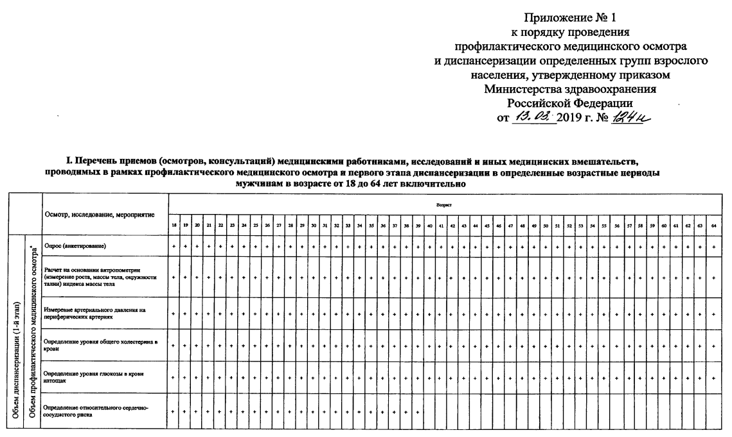

Приложение № 1
к порядку проведения профилактического
медицинского осмотра и диспансеризации
определенных групп взрослого населения,
утвержденному приказом Министерства
здравоохранения Российской Федерации
от 27.04.2021 N 404н

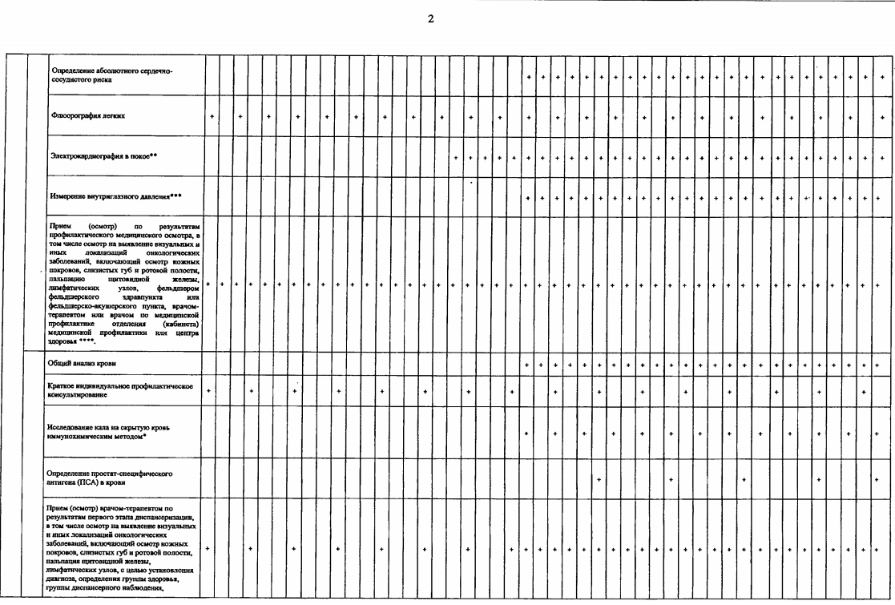

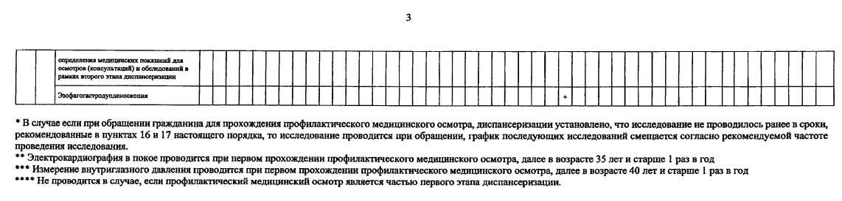

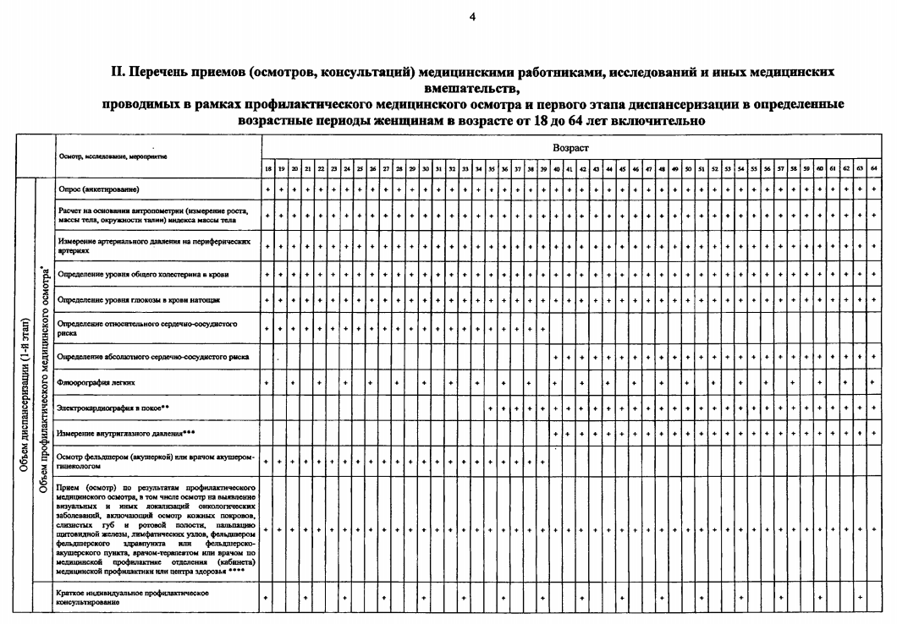
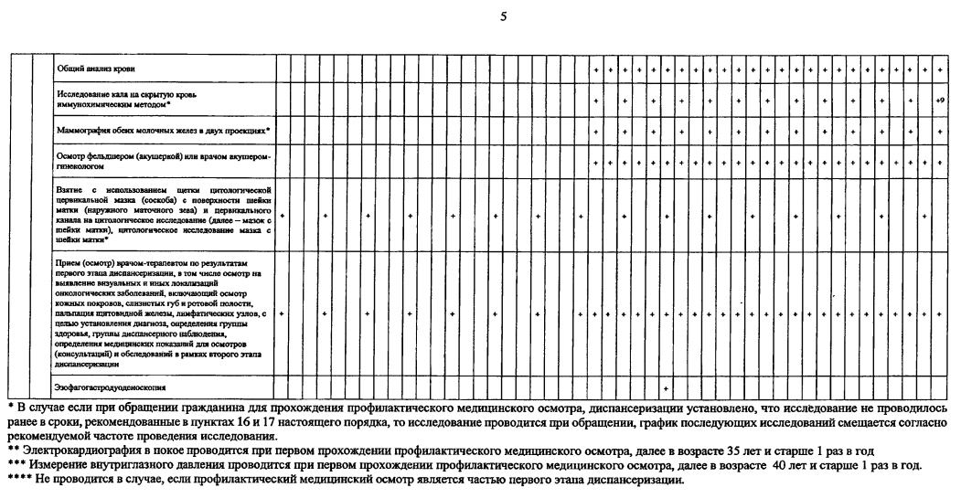

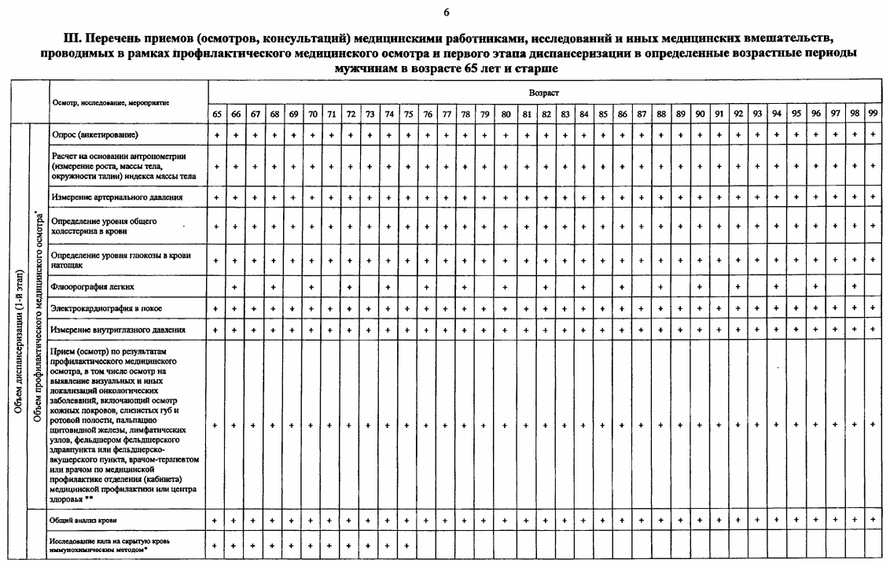

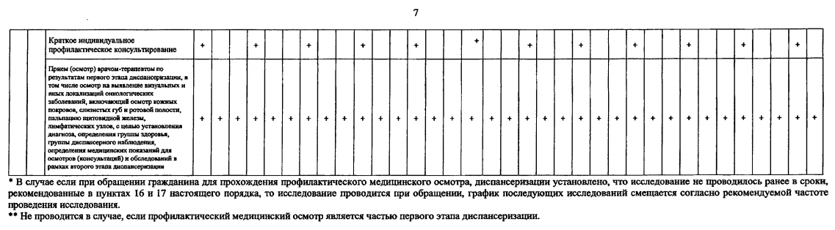

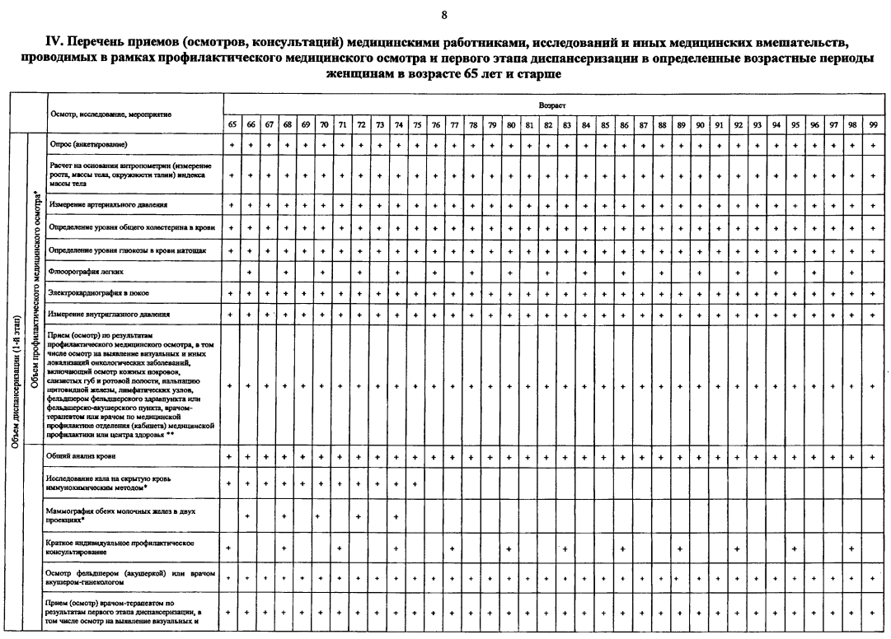
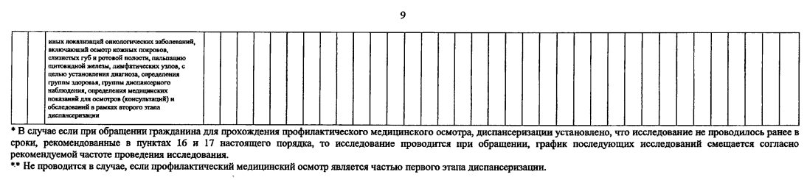

*** в разделах I-II-III-IV Приложения № 1 после строки «Общий анализ крови» добавлена строка «Проведение скринингового исследования на антитела к гепатиту C путем определения суммарных антител классов M и G к вирусу гепатита C в крови» для следующих возрастов (знак + в соответствующих графах):
1) в разделах I-II – 25, 35, 45, 55 лет;
2) в разделах III-IV – 65, 75, 85, 95 лет.

Приложение № 2
к Порядку проведения ПМО, диспансеризации и углубленной диспансеризации в поликлинике ФГБУЗ СОМЦ ФМБА России СОМЦ ФМБА России

ПЕРЕЧЕНЬ
мероприятий скрининга и методов исследований, направленных
на раннее выявление онкологических заболеваний
(в соответствии с Приложением № 2 к порядку проведения профилактического
медицинского осмотра и диспансеризации определенных групп взрослого населения, утвержденному приказом Министерства здравоохранения Российской Федерации от 27.04.2021 № 404н)

1. В рамках профилактического медицинского осмотра или первого этапа диспансеризации проводятся:
а) скрининг на выявление злокачественных новообразований шейки матки (у женщин):
в возрасте 18 лет и старше – осмотр фельдшером (акушеркой) или врачом акушером-гинекологом 1 раз в год;
в возрасте от 18 до 64 лет включительно – взятие мазка с шейки матки, цитологическое исследование мазка с шейки матки 1 раз в 3 года (за исключением случаев невозможности проведения исследования по медицинским показаниям в связи с экстирпацией матки, virgo. Цитологическое исследование мазка (соскоба) с шейки матки проводится при его окрашивании по Папаниколау (другие способы окраски не допускаются). Цитологическое исследование мазка (соскоба) с шейки матки может проводиться по медицинским показаниям без учета установленной периодичности);
б) скрининг на выявление злокачественных новообразований молочных желез (у женщин):
в возрасте от 40 до 75 лет включительно – маммография обеих молочных желез в двух проекциях с двойным прочтением рентгенограмм 1 раз в 2 года (за исключением случаев невозможности проведения исследования по медицинским показаниям в связи с мастэктомией. Маммография не проводится, если в течение предшествующих 12 месяцев проводилась маммография или компьютерная томография молочных желез);
в) скрининг на выявление злокачественных новообразований предстательной железы (у мужчин):
в возрасте 45, 50, 55, 60 и 64 лет – определение простат-специфического антигена в крови;
г) скрининг на выявление злокачественных новообразований толстого кишечника и прямой кишки:
в возрасте от 40 до 64 лет включительно – исследование кала на скрытую кровь иммунохимическим качественным или количественным методом раз в 2 года (к иммунохимическим методам исследования относятся все качественные и количественные методы исследования, в которых используется иммунохимическая реакция антиген-антитело);
в возрасте от 65 до 75 лет включительно – исследование кала на скрытую кровь иммунохимическим качественным или количественным методом 1 раз в год;
д) осмотр на выявление визуальных и иных локализаций онкологических заболеваний, включающий осмотр кожных покровов, слизистых губ и ротовой полости, пальпацию щитовидной железы, лимфатических узлов;
е) скрининг на выявление злокачественных новообразований пищевода, желудка и двенадцатиперстной кишки:
в возрасте 45 лет – эзофагогастродуоденоскопия (при необходимости может проводиться с применением анестезиологического пособия, в том числе в медицинских организациях, оказывающих специализированную медицинскую помощь, в условиях дневного стационара).
2. На втором этапе диспансеризации с целью дополнительного обследования и уточнения диагноза заболевания (состояния) при наличии медицинских показаний в соответствии с клиническими рекомендациями по назначению врача-терапевта, врача-дерматовенеролога, врача-хирурга или врача-колопроктолога проводятся:
а) исследования на выявление злокачественных новообразований легкого:
рентгенография легких или компьютерная томография легких;
б) исследования на выявление злокачественных новообразований пищевода, желудка и двенадцатиперстной кишки:
эзофагогастродуоденоскопия (при необходимости может проводиться с применением анестезиологического пособия, в том числе в медицинских организациях, оказывающих специализированную медицинскую помощь, в условиях дневного стационара);
в) исследования на выявление злокачественных новообразований толстого кишечника и прямой кишки:
ректороманоскопия;
колоноскопия (при необходимости может проводиться с применением анестезиологического пособия, в том числе в медицинских организациях, оказывающих специализированную медицинскую помощь, в условиях дневного стационара);
г) исследование на выявление злокачественных новообразований кожи и (или) слизистых оболочек:
осмотр кожи под увеличением (дерматоскопия).

Приложение № 3
к Порядку проведения ПМО, диспансеризации и углубленной диспансеризации в поликлинике ФГБУЗ СОМЦ ФМБА России СОМЦ ФМБА России

ПОРЯДОК
двойного прочтения маммограмм при проведении профилактических медицинских осмотров и диспансеризации определенных групп взрослого населения

1. Двойное прочтение (описание) маммограмм осуществляется независимо двумя врачами-рентгенологами отделения лучевой диагностики ФГБУЗ СОМЦ ФМБА России СОМЦ ФМБА России (при необходимости могут привлекаться врачи-рентгенологи других медицинских организаций).
2. При описании маммограмм проводится определение категории и типа рентгеновской плотности молочных желез по классификации BI-RADS (классификация описана в приказе ФГБУЗ СОМЦ ФМБА России СОМЦ ФМБА России от 21.01.2020 № 7).
3. Результаты описания маммограммы вносятся в протокол маммографии (форма утверждена приказом ФГБУЗ СОМЦ ФМБА России СОМЦ ФМБА России от 04.12.2018 № 185/1).
4. В случае совпадения выставленных двумя врачами-рентгенологами категорий BI-RADS проведенное исследование считается завершенным.
5. При несовпадении категорий BI-RADS по результатам двух прочтений проводится консилиум врачей-рентгенологов (третье прочтение), решение которого является окончательным.
6. При несовпадении типов рентгеновской плотности молочных желез третье чтение не проводится, указывается наибольший из установленных типов плотности.
7. В заключение по результатам анализа маммограммы вносится одна (наиболее подходящая) категория BI-RADS и один (наиболее соответствующий) тип плотности молочных желез.
8. Маммография оценивается врачом-рентгенологом в соответствии с классификацией BI-RADS (BreastImagingReportingandDataSystem):
- категория 0 – пациентки, требующие дообследования, в первую очередь рентгенологического; данная категория устанавливается также в случае выполнения маммограмм низкого качества;
- категория 1 – пациентки без патологических изменений в ткани молочной железы;
- категория 2 – пациентки с доброкачественными и/или неопухолевыми изменениями в молочных железах (врачом-рентгенологом выявленные изменения указываются в заключении);
- категория 3 – не применяется при проведении маммографии в рамках диспансеризации; вместо данной категории для оценки маммограмм используется категория 0 (категория 3 применяется при проведении диагностической маммографии);
- категория 4 – пациентки с рентгенологическими признаками, подозрительными на рак молочной железы;
- категория 5 – пациентки с рентгенологическими признаками рака молочной железы.
9. Врачом-рентгенологом оценивается рентгеновская плотность ткани молочной железы:
тип a – (почти) полная жировая инволюция молочных желез;
тип b – отдельные участки фиброзно-железистой ткани высокой плотности;
тип c – неоднородная плотность молочных желез, которая может маскировать небольшие патологические образования;
тип d –высокая плотность молочных желез, что снижает чувствительность метода.

Приложение № 4
к Порядку проведения ПМО, диспансеризации и углубленной диспансеризации в поликлинике ФГБУЗ СОМЦ ФМБА России СОМЦ ФМБА России

ДИАГНОСТИЧЕСКИЕ КРИТЕРИИ
ФАКТОРОВ РИСКА И ДРУГИХ ПАТОЛОГИЧЕСКИХ СОСТОЯНИЙ
И ЗАБОЛЕВАНИЙ, ПОВЫШАЮЩИХ ВЕРОЯТНОСТЬ РАЗВИТИЯ ХРОНИЧЕСКИХ НЕИНФЕКЦИОННЫХ ЗАБОЛЕВАНИЙ
(в соответствии с Приложением № 3 к порядку проведения профилактического
медицинского осмотра и диспансеризации определенных групп взрослого населения, утвержденному приказом Министерства здравоохранения Российской Федерации от 27.04.2021 № 404н)

Повышенный уровень артериального давления – систолическое артериальное давление равно или выше 140 мм Т. ст., диастолическое артериальное давление равно или выше 90 мм Т. ст. К числу граждан, имеющих данный фактор риска, относятся граждане, имеющие гипертоническую болезнь или симптоматические артериальные гипертензии (кодируется по МКБ-10 кодами I10 – I15), а также граждане с повышенным артериальным давлением при отсутствии диагноза гипертонической болезни или симптоматической артериальной гипертензии (кодируется по МКБ-10 кодом R03.0).
Гиперхолестеринемия – уровень общего холестерина 5 ммоль/л и более (кодируется по МКБ-10 кодом E78).
Гипергликемия – уровень глюкозы натощак в венозной плазме 6,1 ммоль/л и более, в цельной капиллярной крови 5,6 ммоль/л и более (кодируется по МКБ-10 кодом R73.9) либо наличие сахарного диабета, в том числе в случае, если в результате эффективной терапии достигнута нормогликемия.
Курение табака – ежедневное выкуривание одной сигареты и более (кодируется по МКБ-10 кодом Z72.0).
Нерациональное питание – избыточное потребление пищи, жиров, углеводов, потребление поваренной соли более 5 граммов в сутки, недостаточное потребление фруктов, овощей, рыбы. Определяется с помощью опроса (анкетирования) граждан, предусмотренного порядком проведения профилактического медицинского осмотра и диспансеризации, утвержденным настоящим приказом (далее – анкетирование) (кодируется по МКБ-10 кодом Z72.4).
Избыточная масса тела – индекс массы тела 25 – 29,9 кг/м² (кодируется по МКБ-10 кодом R63.5).
Ожирение – индекс массы тела 30 кг/м² и более (кодируется по МКБ-10 кодом E66).
Низкая физическая активность (кодируется по МКБ-10 кодом Z72.3) определяется с помощью анкетирования.

Риск пагубного потребления алкоголя (кодируется по МКБ-10 кодом Z72.1) и риск потребления наркотических средств и психотропных веществ без назначения врача (кодируется по МКБ-10 кодом Z72.2) определяются с помощью анкетирования.
Отягощенная наследственность по сердечно-сосудистым заболеваниям – наличие инфаркта миокарда (кодируется по МКБ-10 кодом Z82.4) и (или) мозгового инсульта (кодируется по МКБ-10 кодом Z82.3) у близких родственников (матери или родных сестер в возрасте до 65 лет или у отца, родных братьев в возрасте до 55 лет).
Отягощенная наследственность по злокачественным новообразованиям (кодируется по МКБ-10 кодом Z80):
колоректальной области – наличие злокачественных новообразований колоректальной области и (или) семейного аденоматоза у близких родственников в молодом или среднем возрасте или в нескольких поколениях;
других локализаций – наличие злокачественных новообразований у близких родственников в молодом или среднем возрасте, или в нескольких поколениях.
Отягощенная наследственность по хроническим болезням нижних дыхательных путей – наличие астмы и других хронических болезней нижних дыхательных путей у близких родственников в молодом или среднем возрасте (кодируется по МКБ-10 кодом Z82.5).
Отягощенная наследственность по сахарному диабету – наличие у близких родственников сахарного диабета в молодом или среднем возрасте (кодируется по МКБ-10 кодом Z83.3).
Абсолютный сердечно-сосудистый риск устанавливается у граждан в возрасте от 40 до 64 лет при отсутствии у гражданина выявленных заболеваний, связанных с атеросклерозом, при этом высокому сердечно-сосудистому риску соответствуют значения от 5% до 10%, установленные по шкале SCORE, очень высокому – 10% и более. У граждан в возрасте старше 65 лет и/или у граждан, имеющих сердечно-сосудистые заболевания, сахарный диабет второго типа и/или хроническое заболевание почек, уровень абсолютного сердечно-сосудистого риска является очень высоким и по шкале сердечно-сосудистого риска не рассчитывается.
Относительный сердечно-сосудистый риск устанавливается по дополнительной шкале SCORE у граждан в возрасте от 21 до 39 лет включительно, при этом высокому относительному сердечно-сосудистому риску соответствуют значения более 1.
Старческая астения (кодируется по МКБ-10 кодом R54) – ассоциированный с возрастом синдром, основными клиническими проявлениями которого являются медлительность и/или непреднамеренная потеря веса, общая слабость. Включает более 85 различных гериатрических синдромов, основными из которых являются синдромы падений, мальнутриции (недостаточности питания), саркопении (уменьшение массы мышечной ткани и мышечной силы), недержания мочи, сенсорные дефициты, когнитивные нарушения, депрессия. Определяется в рамках профилактического медицинского осмотра с помощью анкетирования у граждан 65 лет и старше, включающего вопросник «Возраст не помеха».

Приложение № 5
к Порядку проведения ПМО, диспансеризации и углубленной диспансеризации в поликлинике ФГБУЗ СОМЦ ФМБА России СОМЦ ФМБА России

УТВЕРЖДЕНА
приказом Минздрава Новосибирской области от 24.04.2025 № 1212-НПА

Примерная схема
маршрутизации для проведения профилактического медицинского осмотра,
1 этапа диспансеризации, в том числе углубленной диспансеризации граждан в Центре
Кабинет врачей-терапевтов
(номер кабинета и часы работы)
Клинико-диагностические отделения Центра
(указать номера кабинетов)

1. Осмотр врачом-акушером-гинекологом (женщины 1 раз в год)
2. Флюорография легких 1 раз в 2 года
3. Маммография 1 раз в 2 года (женщины от 40 до 75 лет)
4. Общий анализ крови 1 раз в год (лица 40 лет и старше)
5. Простатспецифический антиген (ПСА) в крови (мужчины в возрасте 45, 50, 55, 60 и 64 лет)
6. Определение суммарных антител классов Ми G (anti-HCV IgG и anti-HCV lgM) к вирусу гепатита С (Нepatitis С virus) в крови (в 25 лет, далее 1 раз в 10 лет)
7. Мазок с поверхности шейки матки и цервикального канала (женщины 18-64 лет 1 раз в 3 года)
8. Исследование кала на скрытую кровь (лица 40-64 дет 1 раз в 2 года, 65-75 лет 1 раз в год)
9. ЭГДС (1 раз в возрасте 45 лет)
Основной объем:
1. Анкетирование 1 раз в год
2. Антропометрия 1 раз в год
3. Измерение АД 1 раз в год
4. Определение уровня общего холестерина и глюкозы крови натощак 1 раз в год
5. Оценка сердечно-сосудистого риска 1 раз в год
6. Измерение внутриглазного давления (при первом посещении и далее с 40 лет 1 раз в год)
7. ЭКГ (при первом посещении, далее с 35 лет 1 раз в год
8. Краткое профилактическое консультирование

Для пациентов, перенесших COVID-19:
1. Сатурация крови кислородом в
покое
2. Тест с 6-минутной ходьбой
Для пациентов, перенесших COVID-19:
1. Спирометрия
2. Рентгенография органов грудной клетки
3. Общий (клинический) анализ крови (развернутый)
4. Биохимический анализ крови (холестерин, липопротеины низкой плотности, С-реактивный белок, АСТ, АЛТ, креатинин)
5. Определение концентрации Д-димера в крови

Запись к врачу терапевту

Врач-терапевт участковый, врач-терапевт (номер кабинета)

1. Осмотр, определение группы состояния здоровья, постановка диагноза.
2. Диспансерное наблюдение в отделении (кабинете) медицинской профилактики, центре здоровья (2 группа здоровья).
3. Диспансерное наблюдение участковым врачом терапевтом, врачом-специалистом (3а, 3б группа здоровья).
4. Реабилитация
5. Оказание специализированной медицинской помощи и др.
Примерная схема

Приложение № 6
к Порядку проведения ПМО, диспансеризации и углубленной диспансеризации в поликлинике ФГБУЗ СОМЦ ФМБА России СОМЦ ФМБА России

УТВЕРЖДЕНО
приказом министерства здравоохранения
Новосибирской области от 24.04.2025
№ 1212-НПА

Вопросы для диагностики новой коронавирусной инфекции
(COVID-19)

1. Находились ли Вы в контакте со знакомыми, родственниками или коллегами, у которых лабораторно подтвержден диагноз 2019-nCoV-инфекция?
2. Имеются ли у Вас в настоящее время симптомы простудного заболевания (повышение температуры тела от 37,5 °C и выше, потеря обоняния, кашель, насморк, слабость, головная боль, боль в горле) или кишечного расстройства (повышение температуры тела от 37,5 °C и выше, тошнота, рвота, диарея)?
3. Были ли у Вас за последние несколько дней симптомы ОРВИ – температура тела выше 37,5 °C и один или более признаков: кашель, одышка, потеря обоняния, ощущение заложенности в грудной клетке, головная боль, насморк и другие катаральные симптомы, кишечные расстройства?
4. Фиксировали ли Вы повышение температуры тела свыше 37,5 °C за последние несколько дней?
5. Был ли у Вас ранее выявлен положительный результат лабораторного исследования мазка из носоглотки/ротоглотки на наличие РНК COVID-19?
6. В случае положительного ответа на вопрос 5, проходили ли Вы лечение?

Результат опроса

В случае, если гражданин дает ответ «Да» на один из вопросов 1 – 4 либо ответ «Да» на вопрос 5 в сочетании с «Нет» на вопрос 6, запись на профилактический медицинский осмотр или диспансеризацию данного гражданина отменяется, дальнейшая тактика определяется в соответствии с временным порядком организации работы медицинских организаций в целях реализации мер по профилактике и снижению рисков распространения новой коронавирусной инфекции (COVID-19), утвержденным приказом Министерства здравоохранения Российской Федерации от 19.03.2020 N 198н «О временном порядке организации работы медицинских организаций в целях реализации мер по профилактике и снижению рисков распространения новой коронавирусной инфекции COVID-19».

Приложение № 7
к Порядку проведения ПМО, диспансеризации и углубленной диспансеризации в поликлинике ФГБУЗ СОМЦ ФМБА России СОМЦ ФМБА России

Перечень исследований и иных медицинских вмешательств,
проводимых в рамках углубленной диспансеризации

Метод исследования | Показания
Профилактический осмотр и 1 этап диспансеризации
Насыщение крови кислородом (сатурация) в покое | Все граждане
Тест 6-минутной ходьбы | При исходной сатурации кислорода крови 95% и больше в сочетании с наличием у пациента жалоб на одышку, отеки, которые появились впервые или повысилась их интенсивность.
Спирометрия или спирография | Все граждане
Общий (клинический) анализ крови развернутый | Все граждане
Биохимический анализ крови (включая исследование уровня холестерина, липопротеинов низкой плотности, С-реактивного белка, определение активности аланинаминотрансферазы и аспартатаминотрансферазы, лактктдегидрогеназы в крови, исследование уровня креатинина в крови) | Все граждане
Определение концентрации Д-димера в крови | Выполняется лицам, перенесшим среднюю степень тяжести и выше новой коронавирусной инфекции (COVID-19)
Рентгенография органов грудной клетки | Выполняется, если не проводилось ранее в течение года
Прием (осмотр) врачом терапевтом (участковым терапевтом, врачом общей практики) | Все граждане
2 этап диспансеризации
Эхокардиография | Проводится в случае уровня сатурации в покое 94% и ниже, а также по результатам проведения теста с 6-минутной ходьбой
Компьютерная томография органов грудной клетки | Проводится в случае уровня сатурации в покое 94% и ниже, а также по результатам проведения теста с 6-минутной ходьбой
Дуплексное сканирование вен нижних конечностей | Проводится при наличии показаний по результатам определения концентрации Д-димера в крови

Приложение № 8
к Порядку проведения ПМО, диспансеризации и углубленной диспансеризации в поликлинике ФГБУЗ СОМЦ ФМБА России СОМЦ ФМБА России

УТВЕРЖДЕНО
приказом Минздрава Новосибирской области от 24.04.2025 № 1212-НПА

Форма

Заявление о прохождении углубленной диспансеризации по желанию

Директору

ФГБУЗ СОМЦ ФМБА России СОМЦ ФМБА России

О.В. Стрельченко

от____________________________,

(ФИО гражданина)

проживающего по адресу:

(адрес проживания)

ЗАЯВЛЕНИЕ

В соответствии с п. 2 Порядка направления граждан на прохождение углубленной диспансеризации, включая категории граждан, проходящих углубленную диспансеризацию в первоочередном порядке, утвержденного приказом Министерства здравоохранения Российской Федерации от 01.07.2021 №698н, прошу провести мне углубленную диспансеризацию.

Я переболел(а) новой коронавирусной инфекцией (COVID-19) в период с _______________по______________

Лечение получал в __________________________________________________________________

(Наименование медицинской организации при обращении за мед.помощью)

Обследование на наличие коронавируса методом ПЦР-теста проведено – да / нет (подчеркнуть)

Дата обследования методом ПЦР-теста ________________________________________________

(в случае прохождения обследования методом ПЦР-теста)

Результат обследования: положительный / отрицательный (подчеркнуть в случае прохождения обследования методом ПЦР-теста)

ФИО _____________________________________ Подпись__________________________

Дата______________________________________

Приложение № 9
к Порядку проведения ПМО, диспансеризации и углубленной диспансеризации в поликлинике ФГБУЗ СОМЦ ФМБА России СОМЦ ФМБА России

Категории граждан, проходящих
углубленную диспансеризацию в первоочередном порядке

1. Граждане, перенесшие новую коронавирусную инфекцию COVID-19, при наличии двух и более хронических неинфекционных заболеваний.
При этом учитываются коды по МКБ-10 <1> хронических неинфекционных заболеваний по следующим группам:

1 группа – I10, I11, I12, I13, I15, I20.1, I20.8, I20.8, I20.9, I25.0, I25.1, I25.2, I25.5, I25.6, I25.8, I25.9;
2 группа – I48;
3 группа – E11;
4 группа – J44.0, J44.8, J44.9;
5 группа – I69.0, I69.1, I69.2, I69.3, I69.4, I67.8.
Наличие двух и более хронических неинфекционных заболеваний у гражданина определяется при наличии кода по МКБ-10 из 1 группы в сочетании с одним и более кодом по МКБ-10 из 2 – 5 групп.
2. Граждане, перенесшие новую коронавирусную инфекцию COVID-19, не относящиеся к категории, указанной в пункте 1 настоящего Приложения.

Утвержден приказом
ФГБУЗ СОМЦ ФМБА России
от 25.04.2025 № 142

ПЛАН-ГРАФИК
проведения профилактических медицинских осмотров (ПМО), диспансеризации определенных групп
взрослого населения (ДОГВН), углубленной диспансеризации граждан, перенесших новую коронавирусную
инфекцию (COVID-19) (УДНКИ), в ФГБУЗ СОМЦ ФМБА России СОМЦ ФМБА России в 2025 году

Пока-затель | 2025 год в целом | Январь | Февраль | Март | Апрель | Май | Июнь | Июль | Август | Сентябрь | Октябрь | Ноябрь | Декабрь
ПМО | 983 | 49 | 98 | 98 | 118 | 98 | 49 | 49 | 49 | 98 | 128 | 98 | 51
ДОГВН | 3 113 | 155 | 311 | 311 | 374 | 311 | 156 | 156 | 156 | 311 | 405 | 311 | 156
УДНКИ | 65 | 3 | 6 | 7 | 8 | 7 | 3 | 3 | 3 | 7 | 8 | 7 | 3
Геп С | 368 |  |  |  |  |  |  |  | 74 | 92 | 92 | 74 | 36

ПРИЛОЖЕНИЕ № 4
к приказу
ФГБУЗ СОМЦ ФМБА России
от 25.04.2025 № 142

Анкета для граждан в возрасте до 65 лет
на выявление хронических неинфекционных заболеваний, факторов риска их развития, потребления наркотических средств и психотропных веществ без назначения врача
Дата анкетирования (день, месяц, год)
Ф.И.О. пациента |  |  |  |  |  | Пол
Дата рождения (день, месяц, год) |  |  |  |  |  | Полных лет
Медицинская организация
Должность и Ф.И.О. медицинского работника, проводившего анкетирование и подготовку заключения по его результатам:
1 | Говорил ли Вам врач когда-либо, что у Вас имеется
1.1. | гипертоническая болезнь  (повышенное артериальное давление)? |  |  |  |  |  |  |  | Да |  |  |  |  | Нет
1.1. | Если «Да», то принимаете ли Вы препараты для снижения давления? |  |  |  |  |  |  |  | Да |  |  |  |  | Нет
1.2. | ишемическая болезнь сердца (стенокардия)? |  |  |  |  |  |  |  | Да |  |  |  |  | Нет
1.3. | цереброваскулярное заболевание  (заболевание сосудов головного мозга)? |  |  |  |  |  |  |  | Да |  |  |  |  | Нет
1.4. | хроническое заболевание бронхов или легких (хронический бронхит, эмфизема, бронхиальная астма)? |  |  |  |  |  |  |  | Да |  |  |  |  | Нет
1.5. | туберкулез (легких или иных локализаций)? |  |  |  |  |  |  |  | Да |  |  |  |  | Нет
1.6. | сахарный диабет или повышенный уровень сахара в крови? |  |  |  |  |  |  |  | Да |  |  |  |  | Нет
1.6. | Если «Да», то принимаете ли Вы препараты для снижения уровня сахара? |  |  |  |  |  |  |  | Да |  |  |  |  | Нет
1.7. | заболевания желудка (гастрит, язвенная болезнь)? |  |  |  |  |  |  |  | Да |  |  |  |  | Нет
1.8. | хроническое заболевание почек? |  |  |  |  |  |  |  | Да |  |  |  |  | Нет
1.9. | злокачественное новообразование? |  |  |  |  |  |  |  | Да |  |  |  |  | Нет
1.9. | Если «Да», то какое?_____________________________________________________
1.10. | повышенный уровень холестерина? |  |  |  |  |  |  |  | Да |  |  |  |  | Нет
1.10. | Если «Да», то принимаете ли Вы препараты для снижения уровня холестерина? |  |  |  |  |  |  |  | Да |  |  |  |  | Нет
2. | Был ли у Вас инфаркт миокарда? |  |  |  |  |  |  |  | Да |  |  |  |  | Нет
3. | Был ли у Вас инсульт? |  |  |  |  |  |  |  | Да |  |  |  |  | Нет
4. | Был ли инфаркт миокарда или инсульт у Ваших близких родственников в молодом или среднем возрасте (до 65 лет у матери или родных сестер, или до 55 лет у отца и родных братьев)?) |  |  |  |  |  |  |  | Да |  |  |  |  | Нет
5. | Были ли у Ваших близких родственников в молодом или среднем возрасте злокачественные новообразования (легкого, желудка, кишечника, толстой или прямой кишки, предстательной железы, матки, опухоли других локализаций) или полипоз желудка, семейный аденоматоз/диффузный полипоз толстой кишки? (нужное подчеркнуть) |  |  |  |  |  |  |  | Да |  |  |  |  | Нет
6. | Возникает ли у Вас, когда поднимаетесь по лестнице, идете в гору или спешите, или при выходе из теплого помещения на холодный воздух, боль или ощущение давления, жжения, тяжести или явного дискомфорта за грудиной и (или) в левой половине грудной клетки, и (или) в левом плече, и (или) в левой руке? |  |  |  |  |  |  |  | Да |  |  |  |  | Нет
7. | Если на вопрос 6 ответ «Да», то указанные боли/ощущения/дискомфорт исчезают сразу или в течение не более 20 минут после прекращения ходьбы/адаптации к холоду/в тепле/в покое и (или) они исчезают через 1-5 минут после приема нитроглицерина% |  |  |  |  |  |  |  | Да |  |  |  |  | Нет
8. | Возникала ли у Вас когда-либо внезапная кратковременная слабость или неловкость при движении в одной руке (ноге) либо руке и ноге одновременно так, что Вы не могли взять или удержать предмет, встать со стула, пройтись по комнате? |  |  |  |  |  |  |  | Да |  |  |  |  | Нет
9. | Возникало ли у Вас когда-либо внезапное без явных причин кратковременное онемение в одной руке, ноге или половине лица, губы, языка? |  |  |  |  |  |  |  | Да |  |  |  |  | Нет
10. | Возникала ли у Вас когда-либо внезапная кратковременная потеря зрения на один глаз? |  |  |  |  |  |  |  | Да |  |  |  |  | Нет
11. | Бывают ли у Вас ежегодно периоды ежедневного кашля с отделением мокроты на протяжении примерно 3-х месяцев в году? |  |  |  |  |  |  |  | Да |  |  |  |  | Нет
12. | Бывают ли у Вас свистящие или жужжащие хрипы в грудной клетке при дыхании, не проходящие при откашливании? |  |  |  |  |  |  |  | Да |  |  |  |  | Нет
13. | Бывало ли у Вас когда-либо кровохарканье? |  |  |  |  |  |  |  | Да |  |  |  |  | Нет
14. | Беспокоят ли Вас боли в области верхней части живота (в  области желудка), отрыжка, тошнота, рвота, ухудшение или отсутствие аппетита? |  |  |  |  |  |  |  | Да |  |  |  |  | Нет
15. | Бывает ли у Вас неоформленный (полужидкий) черный или дегтеобразный стул? |  |  |  |  |  |  |  | Да |  |  |  |  | Нет
16. | Похудели ли Вы за последнее время без видимых причин (т.е. без соблюдения диеты или увеличения физической активности и пр.)? |  |  |  |  |  |  |  | Да |  |  |  |  | Нет
17. | Бывает ли у Вас боль в области заднепроходного отверстия? |  |  |  |  |  |  |  | Да |  |  |  |  | Нет
18. | Бывают ли у Вас кровяные выделения с калом? |  |  |  |  |  |  |  | Да |  |  |  |  | Нет
19. | Курите ли Вы? (курение одной и более сигарет в день) |  |  |  |  |  |  |  | Да |  |  |  |  | Нет
20. | Если Вы курите, то сколько в среднем сигарет в день выкуриваете? ________сиг/день
21. | Сколько минут в день Вы тратите на ходьбу в умеренном или быстром темпе (включая дорогу до места работы и обратно)? |  |  |  |  |  |  |  | До 30 минут |  |  |  | 30 мин и более
22. | Присутствует ли в Вашем ежедневном рационе 400-500 г сырых овощей и фруктов? |  |  |  |  |  |  |  | Да |  |  |  | Нет
23. | Имеете ли Вы привычку подсаливать приготовленную пищу, не пробуя ее? |  |  |  |  |  |  |  | Да |  |  |  | Нет
24. | Принимали ли Вы за последний год психотропные или наркотические вещества без назначения врача? |  |  |  |  |  |  |  | Да |  |  |  | Нет
25. | Как часто Вы употребляете алкогольные напитки?
25. | Никогда  (0 баллов) | Раз в месяц и реже  (1 балл) |  | 2-4 раза в месяц  (2 балла) |  |  | 2-3 раза в неделю  (3 балла) |  |  |  | >4 раз в неделю  (4 балла)
26. | Какое количество алкогольных напитков (сколько порций) вы выпиваете обычно за один раз?  1 порция равна 12 мл чистого этанола или 30 мл крепкого алкоголя (водки) или 100 мл сухого вина или 300 мл пива
26. | 1-2 порции  (0 баллов) |  | 3-4 порции  (1 балл) |  | 5-6 порций  (2 балла) |  | 7-9 порций  (3 балла) |  |  | >10 порций  (4 балла)
27. | Как часто Вы употребляете за один раз 6 или более порций?  6 порций равны или 180 мл крепкого алкоголя (водки) или 600 мл сухого вина или 1,8 л пива
27. | Никогда  (0 баллов) |  | Раз в месяц и реже  (1 балл) |  | 2-4 раза в месяц  (2 балла) |  | 2-3 раза в неделю  (3 балла) |  |  |  | > 4 раз в неделю  (4 балла)
ОБЩАЯ СУММА БАЛЛОВ в ответах на вопросы №№ 25-27 равна _________баллов
28. | Есть ли у Вас другие жалобы на свое здоровье, не вошедшие в настоящую анкету и которые Вы бы хотели сообщить врачу (фельдшеру) |  |  |  |  |  |  | Да |  |  |  | Нет

Правила вынесения заключения по результатам опроса (анкетирования) в рамках
диспансеризации граждан в возрасте до 65 лет
Вопросы анкеты | Ответ и Заключение | Врачебная тактика – Показания на 2 этап диспансеризации или дополнительное обследование вне рамок диспансеризации*
Осведомленность о заболеваниях в анамнезе (личный анамнез)
Вопрос 1  (1.1. – 1.10);  Вопросы  2 и 3 | Ответ «ДА» на любой вопрос  Вероятность  заболевания в личном анамнезе;  Ответ «Да» на вторую часть вопроса 1.1 –  вероятность медикаментозной гипотензивной терапии | Получить документальное подтверждение заболевания (амб. карта, выписки) и при его наличии внести диагноз заболеваний в учетную форму;  С учетом уровня АД у пациента, ответившего «ДА» на вторую часть вопросы 1.1, внести информацию об эффективности гипотензивной терапии в учетную форму;  Профилактический медицинский осмотр и диспансеризацию проводить с учетом выявленного в анамнезе заболевания.
Семейный анамнез
Вопросы  4 и 5 | Ответ «ДА» на вопрос 4 – отягощенная наследственность по инфаркту и инсульту | При профилактическом консультирования обратить внимание на меры по профилактике атеросклероза, особенно при наличии клинических проявлений ИБС, ЦВБ.
Вопросы  4 и 5 | Ответ «ДА» на вопрос 5  - отягощенная наследственность и высокий риск развития колоректального рака, | Для граждан в возрасте от 40 лет и старше при отягощенной наследственности по колоректальному раку, семейному аденоматозу (диффузному полипозу) толстой кишки, направить на 2 этап диспансеризации (осмотр врачом-хирургом или врачом-колопроктологом)
Выявление вероятности стенокардии
Вопросы  6 и 7 | Ответ ДА» на вопрос 6 или на оба вопроса  Имеется вероятность стенокардии | Провести детальный сбор жалоб и анамнеза, целенаправленный осмотр пациента, оценить клиническую картину с учетом ЭКГ. Исключить острую форму ИБС, рассмотреть необходимость назначения медикаментозной терапии.  Направить на консультацию к врачу-кардиологу вне рамок профилактического медицинского осмотра и диспансеризации для уточнения диагноза, определения дальнейшей тактики лечения, включая специализированную медицинскую помощь и высокотехнологические вмешательства.  При профилактическом консультировании информировать пациента о необходимости обследования и уточнения наличия стенокардии. Объяснить о высоком риске развития угрожающих жизни состояний при стенокардии, характерных проявлениях этих состояний и необходимых неотложных мерах, включая своевременный вызов скорой медицинской помощи.  Обратить внимание на сопутствующие факторы риска и важность их коррекции.
Выявление вероятности, перенесенной транзиторной ишемической атаки (ТИА) или острого
нарушения мозгового кровообращения (ОНМК)
Вопросы  8 – 10 | Ответ «ДА» хотя бы на один вопрос – имеется вероятность преходящей ишемической атаки (ТИА) или перенесенного ОНМК | Направить пациента на консультацию (осмотр) к врачу – неврологу в рамках 2 этапа диспансеризации.  Информировать граждан о высоком риске развития инсульта, о его характерных проявлениях, о неотложных мероприятиях само- и взаимопомощи, включая своевременный вызов скорой медицинской помощи.  При подтверждении диагноза, направить на углубленное профилактическое консультирование в рамках диспансеризации.
Выявление вероятности хронического заболевания нижних дыхательных путей
(хронической обструктивной болезни легких – ХОБЛ)
Вопросы  11 и 12 | Ответ «ДА» хотя бы на один вопрос – имеется вероятность хронического заболевания нижних дыхательных путей | Направить на второй этап диспансеризации для проведения спирометрии.  При выявлении патологических отклонений провести обследование и лечение пациента в соответствии со стандартом ПСМП вне рамок диспансеризации.  При проведении профилактического консультирования обратить внимание на меры профилактики ХОБЛ и важность коррекции имеющихся факторов риска.
Вопрос 13  Вопрос 5 | Ответ «ДА»  на вопрос 13 –  вероятность наличия заболевания легких (Бронхоэктазы, онкопатология, туберкулез) | Провести детальный сбор жалоб и анамнеза, провести целенаправленный осмотр пациента, оценить клиническую картину с учетом результата флюорографии, определить дальнейшую тактику уточнения диагноза в рамках второго этапа диспансеризации (рентгенография легких и/или компьютерную томографию легких в случае подозрения на злокачественное новообразование легкого) и вне рамок диспансеризации.  При профилактическом консультировании учесть выявленную симптоматику.
Вопрос 13  Вопрос 5 | Ответ «Да» на вопрос 13 и на вопрос 5 (отягощенная наследственность по раку легкого) | При отсутствии в анамнезе и в настоящее время диспансерного наблюдения по поводу бронхоэктатической болезни, туберкулеза легких и опухоли легкого, направить пациента на второй этап  диспансеризации для проведения рентгенографии и/или компьютерной томографии легких и по результатам определить дальнейшую врачебную тактику вне рамок диспансеризации.
Выявление вероятности заболеваний желудочно-кишечного тракта (ЖКТ),
в том числе и онкологических
Вопрос  14 – 16 | Ответ «ДА» на вопрос 16 в сочетании с  ответом «Да» на вопрос 14 и/или 15 –  вероятность заболеваний верхних отделов желудочно- кишечного тракта | Провести детальный сбор жалоб и анамнеза, провести целенаправленный осмотр пациента, оценить клиническую картину.  Направить на второй этап диспансеризации для проведения эзофагогастродуоденоскопии. По ее результатам определить дальнейшую тактику обследования вне рамок диспансеризации.  При профилактическом консультировании учесть выявленную симптоматику.
Вопросы  16 – 18 | Ответ «ДА» на вопрос  16 в сочетании с ответом «Да» на вопрос 17 и/или 18 – вероятность заболевания нижних отделов ЖКТ | Провести детальный сбор жалоб и анамнеза, провести целенаправленный осмотр пациента, оценить клиническую картину. Направить на 2 этап диспансеризации на осмотр врачом-хирургом или колопроктологом.  При профилактическом консультировании обратить внимание на профилактику колоректального рака и коррекцию факторов риска его развития.
Выявление поведенческих факторов риска – курение
Вопросы  19-20  и  Вопрос 5 | Ответ «ДА» на вопрос 19 – фактор риска «курение» | Оценить риск по шкале SСОRЕ (за исключением лиц, имеющих ССЗ, обусловленные атеросклерозом, сахарный диабет 2 или хроническую болезнь почек):  • в возрасте до 40 лет – относительный риск;  • в возрасте 40-65 лет – абсолютный риск;  На первом этапе диспансеризации в рамках краткого профилактического консультирования мотивировать лиц, имеющих высокий относительный и высокий/очень высокий абсолютный риск к отказу от курения и направить их на 2 этап диспансеризации для проведения углубленного профилактического консультирования.  Информировать всех курящих о его пагубных последствиях и необходимости отказа от курения.
Вопросы  19-20  и  Вопрос 5 | Ответ на вопрос 20 «более 20 сигарет в день» свидетельствует об интенсивном курении
Вопросы  19-20  и  Вопрос 5 | Ответ «Да» на вопрос 19 и на вопрос 5 – отягощенная наследственность по раку легкого | Провести детальный сбор жалоб и анамнеза, провести целенаправленный осмотр пациента, оценить клиническую картину с учетом результата флюорографии, определить дальнейшую тактику уточнения диагноза в рамках второго этапа диспансеризации (рентгенография легких и/или компьютерную томографию легких в случае подозрения на злокачественное новообразование легкого) и вне рамок диспансеризации.
Выявление поведенческих факторов риска – низкая физическая активность
Вопрос  21 | Ответ «До 30 минут» - фактор риска «низкая физическая активность» | Учесть факт наличия низкой физической  активности при проведении профилактического консультирования.
Выявление поведенческих факторов риска – нерациональное питание
Вопросы  22 и 23 | Ответ «Нет» на вопрос 22 и/или ответ «ДА» на вопрос 23 – фактор риска «нерациональное питание» | Учесть наличие фактора риска «нерациональное питание» при проведении профилактического консультирования
Выявление поведенческих факторов риска – потребление наркотических средств без назначения врача
Вопросы  25-27 | Сумма баллов в вопросах 25-27  для женщин – 3 балла и более  для мужчин – 4 балла и более  - риск пагубного потребления алкоголя | Направить пациента на углубленное профилактическое консультирование на 2 этапе диспансеризации.
Вопрос  28 | При ответе «Да»  - риск наличия заболевания или его обострения | Провести детальный сбор жалоб и анамнеза, провести целенаправленный осмотр пациента, оценить клиническую картину.  По ее результатам определить дальнейшую тактику обследования в рамках 2 этапа диспансеризации и вне рамок диспансеризации.
Примечание: ТИА – транзиторная ишемическая атака; ОНМК – острое нарушение мозгового кровообращения; ИБС – ишемическая болезнь сердца; ЦВБ – цереброваскулярные болезни; ХОБЛ – хроническая обструктивная болезнь легких.

С результатами анкетирования ознакомлен___________________________________
Ф.И.О. врача (фельдшера) проводящего заключительный осмотр пациента по завершению профилактического медицинского осмотра или первого этапа диспансеризации
Анкета для граждан в возрасте 65 лет и старше на выявление хронических неинфекционных заболеваний, факторов риска, старческой астении
Дата анкетирования (день, месяц, год)
Ф.И.О. пациента |  | Пол
Дата рождения (день, месяц, год) |  | Полных лет
Медицинская организация
Должность и Ф.И.О. медицинского работника, проводившего анкетирование и подготовку заключения по его результатам:
1 | Говорил ли Вам врач когда-либо, что у Вас имеется
1.1. | гипертоническая болезнь. повышенное артериальное давление (артериальная гипертония)? |  | Да | Нет
1.1. | Если «Да», то принимаете ли Вы препараты для снижения давления? |  | Да | Нет
1.2. | сахарный диабет или повышенный уровень сахара в крови? |  | Да | Нет
1.2. | Если «Да», то принимаете ли Вы препараты для снижения уровня сахара? |  | Да | Нет
1.3. | злокачественное новообразование? |  | Да | Нет
1.3. | Если «Да», то какое?
1.4. | повышенный уровень холестерина? |  | Да | Нет
1.4. | Если «Да», то принимаете ли Вы препараты для снижения уровня холестерина? |  | Да | Нет
1.5. | перенесенный инфаркт миокарда? |  | Да | Нет
1.6. | перенесенный инсульт? |  | Да | Нет
1.7. | Хронический бронхит или бронхиальная астма? |  | Да | Нет
2. | Возникает ли у Вас, когда поднимаетесь по лестнице, идете в гору или спешите, или при выходе из теплого помещения на холодный воздух, боль или ощущение давления, жжения, тяжести или явного дискомфорта за грудиной и (или) в левой половине грудной клетки, и (или) в левом плече, и (или) в левой руке? |  | Да | Нет
3. | Если на вопрос 2 ответ «Да», то указанные боли/ощущения/дискомфорт исчезают сразу или в течение не более 20 минут после прекращения ходьбы/адаптации к холоду/в тепле/в покое и (или) они исчезают через 1-5 минут после приема нитроглицерина% |  | Да | Нет
4. | Возникала ли у Вас резкая слабость в одной руке и/или ноге так, что Вы не могли взять или удержать предмет, встать со стула, пройтись по комнате? |  | Да | Нет
5. | Возникало ли у Вас когда-либо внезапное без понятных причин кратковременное онемение в одной руке, ноге или половине лица, губы, языка? |  | Да | Нет
6. | Возникала ли у Вас когда-либо внезапная кратковременная потеря зрения на один глаз? |  | Да | Нет
7. | Бывают ли у Вас отеки на ногах к концу дня? |  | Да | Нет
8. | Бывают ли у Вас ежегодно периоды ежедневного кашля с отделением мокроты на протяжении примерно 3-х месяцев в году? |  | Да | Нет
9. | Бывают ли у Вас свистящие или жужжащие хрипы в грудной клетке при дыхании, не проходящие при откашливании? |  | Да | Нет
10. | Бывало ли у Вас когда-либо кровохарканье? |  | Да | Нет
11. | Беспокоят ли Вас боли в области верхней части живота (в  области желудка), отрыжка, тошнота, рвота, ухудшение или отсутствие аппетита? |  | Да | Нет
12. | Бывают ли у Вас кровяные выделения с калом? |  | Да | Нет
13. | Курите ли Вы? (курение одной и более сигарет в день) |  | Да | Нет
14. | Были ли у Вас переломы при падении с высоты своего роста, при ходьбе по ровной поверхности или перелом без видимой причины, в т.ч. перелом позвонка? |  | Да | Нет
15. | Считаете ли Вы, что Ваш рост заметно снизился за последние годы? |  | Да | Нет
16. | Присутствует ли в Вашем ежедневном рационе 400-500 г сырых овощей и фруктов? |  | Да | Нет
17. | Употребляете ли Вы белковую пищу (мясо, рыбу, бобовые, молочные продукты) 3 раза или более в неделю? |  | Да | Нет
18. | Тратите ли Вы ежедневно на ходьбу, утреннюю гимнастику и другие физические упражнения 30 минут и более? |  | Да | Нет
19. | Были ли у Вас случаи падений за последний год? |  | Да | Нет
20. | Испытываете ли Вы существенные ограничения в повседневной жизни из-за снижения зрения? |  | Да | Нет
21. | Испытываете ли Вы существенные ограничения в повседневной жизни из-за снижения слуха? |  | Да | Нет
22. | Чувствуете ли Вы себя подавленным, грустным или встревоженным в последнее время? |  | Да | Нет
23. | Страдаете ли Вы недержанием мочи? |  | Да | Нет
24. | Испытываете ли Вы затруднения при перемещении по дому, улице (ходьба на 100 м), подъем на 1 лестничный пролет? |  | Да | Нет
25. | Есть ли у Вас проблемы с памятью, пониманием, ориентацией или способностью планировать? |  | Да | Нет
26. | Считаете ли Вы, что заметно похудели за последнее время (не менее 5 кг за полгода)? |  | Да | Нет
27. | Если Вы похудели, считаете ли Вы, что это связано со специальным соблюдением диеты или увеличением физической активности? |  | Да | Нет
28. | Если Вы похудели, считаете ли Вы, что это связано со снижением аппетита? |  | Да | Нет
29. | Сколько лекарственных препаратов Вы принимаете ежедневно или несколько раз в неделю? |  | До 5 | 5 и более
30. | Есть ли у Вас другие жалобы на свое здоровье, не вошедшие в настоящую анкету и которые Вы бы хотели сообщить врачу (фельдшеру) |  | Да | Нет

Правила вынесения заключения по результатам анкетирования граждан в возрасте
65 лет и старше
Вопросы анкеты | Ответ и Заключение | Врачебная тактика – Показания на 2 этап диспансеризации или дополнительное обследование вне рамок диспансеризации*
Личный анамнез
Вопрос 1 | Ответ «ДА» - имеется указание на наличие заболевания в личном анамнезе.  Ответ «Да» на вторую часть вопроса 1.1 –  вероятность наличия медикаментозной гипотензивной терапии | Уточнить документальное подтверждение заболевания (амб. карта, выписки и др.);  Зарегистрировать диагноз заболевания в учетных формах.  С учетом уровня АД у пациента, ответившего «ДА» на вторую часть вопросы 1.1, внести информацию об эффективности гипотензивной терапии в учетную форму;  Профилактический медицинский осмотр и диспансеризацию проводить с учетом выявленного в анамнезе заболевания.
Вероятность ССЗ (стенокардии и нарушений мозгового кровообращения, недостаточности кровообращения)
Вопросы  2-3 | Ответ «ДА» на вопрос 2 или на оба вопроса – вероятность стенокардии | Провести детальный сбор жалоб и анамнеза, целенаправленный осмотр пациента, оценить клиническую картину с учетом ЭКГ. Исключить острую форму ИБС, рассмотреть необходимость назначения медикаментозной терапии.  Направить на консультацию к врачу-кардиологу вне рамок диспансеризации для уточнения диагноза, определения дальнейшей тактики лечения, включая специализированную медицинскую помощь и высокотехнологические вмешательства. При профилактическом консультировании информировать пациента о необходимости обследования и уточнения наличия стенокардии. Объяснить о высоком риске развития угрожающих жизни состояний при стенокардии, характерных проявлениях этих состояний и необходимых неотложных мерах, включая своевременный вызов скорой медицинской помощи.  Обратить внимание на сопутствующие факторы риска и важность их коррекции.
Вопросы 4-6 | Ответ «ДА» на любой из вопросов – имеется вероятность преходящей ишемической атаки (ТИА) или перенесенного ОНМК | Направить пациента на 2 этап диспансеризации на консультацию (осмотр) к врачу неврологу для определения дальнейшего обследования (дуплексное сканирование БЦА в рамках диспансеризации) и лечения.  При подтверждении диагноза, направить на углубленное профилактическое консультирование в рамках диспансеризации.  Информировать о высоком риске развития инсульта, о характерных проявлениях инсульта и необходимых неотложных мероприятиях, включая своевременный вызов скорой медицинской помощи.
Вопрос 7 | Ответ «ДА» - вероятно наличие сердечной недостаточности | Провести детальный сбор жалоб и анамнеза, целенаправленный осмотр пациента, оценить клиническую картину с учетом ЭКГ и флюорографии. По выявленным показаниям назначить дополнительное обследование и лечение в соответствии с клиническими рекомендациями по ведению больных с хронической сердечной недостаточности вне рамок диспансеризации. Информировать граждан о высоком риске развития острой сердечной недостаточности, о ее характерных проявлениях и необходимых неотложных мероприятиях, включая своевременный вызов бригады скорой медицинской помощи. При проведении УПК – учесть наличие факторов риска ХСН.
Выявление вероятности хронического заболевания нижних дыхательных путей
(хронической обструктивной болезни легких – ХОБЛ)
Вопросы  8, 9 | Ответ «ДА» хотя бы на один вопрос – имеется вероятность хронического заболевания нижних дыхательных путей | Направить на 2 этап диспансеризации для проведения спирометрии. При выявлении патологических отклонений провести обследование и лечение пациента в соответствии со стандартом ПСМП вне рамок диспансеризации.  При проведении профилактического консультирования обратить внимание на меры профилактики ХОБЛ и важность коррекции имеющихся факторов риска.
Вопрос 10 | Ответ «ДА» - вероятность наличия заболевания легких (бронхоэктазы, онкопатология, туберкулез) | Провести детальный сбор жалоб и анамнеза, провести целенаправленный осмотр пациента, оценить клиническую картину с учетом результата флюорографии, определить дальнейшую тактику уточнения диагноза в рамках второго этапа диспансеризации (рентгенография легких и/или компьютерную томографию легких в случае подозрения на злокачественное новообразование легкого) и вне рамок диспансеризации.  При профилактическом консультировании учесть выявленную симптоматику.
Выявление вероятности заболеваний желудочно-кишечного тракта (ЖКТ), в том числе и онкологических
Вопрос 11 | Ответ «ДА» - вероятность заболеваний верхних отделов желудочно- кишечного тракта | Провести детальный сбор жалоб и анамнеза, провести целенаправленный осмотр пациента, оценить клиническую картину. Направить на 2 этап диспансеризации для проведения эзофагогастродуоденоскопии. По ее результатам определить дальнейшую тактику обследования вне рамок диспансеризации.  При профилактическом консультировании учесть выявленную симптоматику.
Вопрос 12 | Ответ «ДА» на вопрос  16 в сочетании с ответом «Да» на вопрос 17 и/или 18 – вероятность заболевания нижних отделов ЖКТ | Провести детальный сбор жалоб и анамнеза, провести целенаправленный осмотр пациента, оценить клиническую картину. Направить на 2 этап диспансеризации на осмотр врачом-хирургом или колопроктологом  При профилактическом консультировании обратить внимание на профилактику колоректального рака и коррекцию факторов риска его развития.
Факторы риска – курение
Вопрос 13 | Ответ «ДА» - курит в настоящее время | Провести детальный сбор жалоб и анамнеза, провести целенаправленный осмотр пациента с целью исключения рака легкого, оценить клиническую картину с учетом результата флюорографии, определить дальнейшую тактику уточнения диагноза в рамках второго этапа диспансеризации (рентгенография легких и/или компьютерную томографию легких в случае подозрения на злокачественное новообразование легкого) и вне рамок диспансеризации.  На первом этапе диспансеризации в рамках краткого профилактического консультирования информировать о пагубных последствиях курения и необходимости отказа от курения.  В рамках 2 этапа диспансеризации при проведении углубленного профилактического консультирования сделать акцент на отказ от курения.
Риск остеопороза
Вопросы 14, 15 | Ответы «ДА» на любой вопрос – имеется риск остеопороза | При проведении УПК – учесть наличие фактора риска.  Рекомендовать вне рамок диспансеризации консультацию ревматолога или эндокринолога для определения показаний для дополнительного обследования вне рамок диспансеризации (денситометрию или рентгенографию позвоночника и др).
Фактор риска – нерациональное питание
Вопросы 16, 17 | Ответ «Нет» на оба вопроса – нерациональное питание | При проведении УПК – учесть наличие фактора риска.
Фактор риска – недостаточная физическая активность
Вопрос 18 | Ответ «нет» - фактора риска «низкая физическая активность» | При проведении УПК – учесть наличие фактора риска.
Шкала «Возраст не помеха» Риск старческой астении
Вопрос 19 | Ответ «ДА» - имеется  риск падений Ответ учитывается в шкале «Возраст не помеха» при подсчете суммы баллов (ответ «Да» = 1 баллу) | Направить в рамках 2 этапа диспансеризации на осмотр (консультацию) врача-невролога  При проведении УПК – учесть наличие фактора риска
Вопрос 20 | Ответ «ДА» - вероятность снижения зрения. Ответ учитывается в шкале «Возраст не помеха» при подсчете суммы баллов (ответ «Да» = 1 баллу) | Направить на 2 этап диспансеризации на консультацию к врачу-офтальмологу.  При проведении УПК – учесть снижение зрения
Вопрос 21 | Ответ «ДА» - риск снижения слуха. Ответ учитывается в шкале «Возраст не помеха» при подсчете суммы баллов (ответ «Да» = 1 баллу) | Направить на 2 этап диспансеризации на консультацию к ЛОР- врачу.  При проведении УПК – учесть снижение слуха.
Вопрос 22 | Ответ «ДА» - риск  депрессии. Ответ учитывается в шкале «Возраст не помеха» при подсчете суммы баллов (ответ «Да» = 1 баллу) | Направить на 2 этап диспансеризации на консультацию к врачу-неврологу.  При проведении УПК – учесть наличие риск депрессии.
Вопрос 23 | Ответ «ДА» - наличие проблемы с удержанием мочи. Ответ учитывается в шкале «Возраст не помеха» при подсчете суммы баллов (ответ «Да» = 1 баллу) | Провести детальный сбор жалоб и анамнеза, провести целенаправленный осмотр пациента, оценить клиническую картину. По результатам определить дальнейшую тактику обследования вне рамок диспансеризации: для мужчин осмотр (консультация) врача хирурга (врача уролога), для женщин – врача-уролога или врача-акушера-гинеколога.  При профилактическом консультировании учесть выявленную симптоматику.
Вопрос 24 | Ответ «ДА» -вероятность  ограничения мобильности. Ответ учитывается в шкале «Возраст не помеха» при подсчете суммы баллов (ответ «Да» = 1 баллу) | Провести детальный сбор жалоб и анамнеза, целенаправленный осмотр пациента, оценить клиническую картину. По результатам определить дальнейшую тактику обследования вне рамок диспансеризации.  При профилактическом консультировании учесть выявленную симптоматику.
Вопрос 25 | Ответ «ДА» - вероятность наличия когнитивных нарушений. Ответ учитывается в шкале «Возраст не помеха» при подсчете суммы баллов (ответ «Да» = 1 баллу) | Провести детальный сбор жалоб и анамнеза, целенаправленный осмотр пациента, оценить клиническую картину. По результатам определить дальнейшую тактику обследования вне рамок диспансеризации. При профилактическом консультировании учесть выявленную симптоматику.
Вопрос 26 | Ответ «Да» на вопрос 26 в сочетании с ответом  «Нет» на вопрос 27 учитывается в шкале «Возраст не помеха» при подсчете суммы баллов (ответ «Да» = 1 баллу) | Провести детальный сбор жалоб и анамнеза, целенаправленное физикальное обследование с учетом полученных данных с целью уточнения причин снижения веса; Определить показания для дополнительного обследования вне рамок диспансеризации.
СУММА ответов «Да» (баллов) на вопросы  19-26 | Сумма баллов 3 и более  ответов «Да» на вопросы 19-26 – имеется риск старческой астении | Провести на 2 этапе углубленное профилактическое консультирование с целью профилактики старческой астении и определить показания для направления к врачу-гериатру
Вопросы 26-28 | Ответ «Да» на вопрос 26 в сочетании с ответом «Нет» на вопрос 27 и ответом «Да» на вопрос 28 – вероятность онкопатологии | Провести детальный сбор жалоб и анамнеза, целенаправленное физикальное обследование с учетом полученных данных с целью уточнения причин снижения веса.  Определить показания для дополнительного обследования вне рамок диспансеризации.
Полипрагмазия
Вопрос 29 | Если пациент называет 5 и более лекарственных средств – выявлена полипрагмазия | Контроль (ревизия) назначенного лечения и инструктаж приема лекарственных средств.
Вопрос 30 | При ответе «Да» -риск наличия заболевания или его обострения | Провести детальный сбор жалоб и анамнеза, провести целенаправленный осмотр пациента, оценить клиническую картину. По ее результатам определить дальнейшую тактику обследования в рамках 2 этапа диспансеризации и вне рамок диспансеризации.

С результатами анкетирования ознакомлен___________________________________

Ф.И.О. врача (фельдшера) проводящего заключительный осмотр пациента по завершению профилактического медицинского осмотра или первого этапа диспансеризации

ПРИЛОЖЕНИЕ № 5
к приказу
ФГБУЗ СОМЦ ФМБА России
от 25.04.2025 № 142

ФОРМА

Федеральное государственное бюджетное учреждение здравоохранения
«Сибирский окружной медицинский центр Федерального медико-биологического агентства»
ФГБУЗ СОМЦ ФМБА России СОМЦ ФМБА России
Поликлиника: 630007, г. Новосибирск, ул. Каинская, д. 13; регистратура: 290-34-34 (доп. 2)
сайт: www.fmbansk.ru, электронная почта: somc@fmbansk.ru

СПРАВКА №_________
о прохождении профилактического медицинского осмотра или диспансеризации
в поликлинике ФГБУЗ СОМЦ ФМБА России СОМЦ ФМБА России

Дана _________________________________________________________________
(ФИО полностью, дата рождения хх.хх.хххх)
в том, что _____________________ он (она) прошел (прошла)а диспансеризацию (профилактический медицинский осмотр)__________________
(нужное подчеркнуть) (дата прохождения хх.хх.хххх)
в соответствии с приказом Минздрава России от 13.03.2019 № 124н «Об утверждении порядка проведения профилактического медицинского осмотра и диспансеризации определенных групп взрослого населения».

Врач-терапевт _______________________________________________________
(Подпись, фамилия, инициалы)
Личная
печать врача

Примечания:
1. Справка заполняется на бумажном бланке, выдается и подписывается врачом-терапевтом, у которого гражданин прошел профилактический медицинский осмотр (диспансеризацию)
2. Справка скрепляется личной печатью врача
3. Справка выдается в день прохождения профилактического медицинского осмотра (диспансеризации)
4. Факт выдачи справки фиксируется в специальном журнале установленной формы; журнал ведется в электронном виде
5. Номер справки совпадает с регистрационным номером в журнале регистрации выдачи справок
6. При формировании справки в электронной медицинской карте используется цифровая подпись врача; при выводе справки на бумагу делается отметка в виде сертификата цифровой подписи, который скрепляется личной печатью врача

ПРИЛОЖЕНИЕ № 7
к приказу
ФГБУЗ СОМЦ ФМБА России
от 25.04.2025 № 142

Целевые показатели качества и эффективности проведения профилактического медицинского осмотра и диспансеризации определенных групп взрослого населения Новосибирской области, в том числе углубленной диспансеризации граждан, переболевших новой коронавирусной инфекцией (COVID-19) на 2025 год

N п/п | Показатель | Целевое значение | Единица измерения | Периодичность оценки | Методика расчета показателя
1. | Выполнение плана профилактического медицинского осмотра и диспансеризации определенных групп взрослого населения | 85 – 100 | % | ежемесячно | Фактическое количество лиц, завершивших профилактический медицинский осмотр и диспансеризацию x 100% / количество лиц, запланированных на профилактический медицинский осмотр и диспансеризацию определенных групп взрослого населения
2. | Выполнение плана углубленной диспансеризации граждан, переболевших новой коронавирусной инфекцией (COVID-19) | 85 – 100 | % | ежемесячно | Фактическое количество лиц, завершивших углубленную диспансеризацию x 100% / количество лиц, запланированных на углубленную диспансеризацию
3. | Доля граждан, ежегодно проходящих профилактический медицинский осмотр и (или) диспансеризацию, от общего числа населения | 70,0 | % | ежемесячно | Фактическое количество лиц (взрослых и детей), завершивших профилактический медицинский осмотр и (или) диспансеризацию в текущем периоде x 100% / количество населения, прикрепленного на медицинское обслуживание
4. | Охват граждан старше трудоспособного возраста профилактическими медицинскими осмотрами, включая диспансеризацию | 70,0 | % | ежемесячно | Количество граждан старше трудоспособного возраста, завершивших профилактический медицинский осмотр и диспансеризацию определенных групп взрослого населения x 100% / численность населения старше трудоспособного возраста
5. | Доля населения трудоспособного возраста, прошедшего 1 этап диспансеризации | 53,0 | % | ежемесячно | Количество граждан трудоспособного возраста, завершивших 1 этап диспансеризации определенных групп взрослого населения x 100% / общее количество граждан, завершивших 1 этап диспансеризации
6. | Охват граждан флюорографическим обследованием при проведении профилактического медицинского осмотра и диспансеризации определенных групп взрослого населения | 50,0 | % | ежемесячно | Количество граждан, прошедших ФЛГ органов грудной клетки при профилактическом медицинском осмотре или диспансеризации x 100 / количество граждан, завершивших профилактический медицинский осмотр или диспансеризацию
7. | Доля лиц, направленных на второй этап диспансеризации | 30,0 | % | ежемесячно | Количество граждан, направленных на второй этап диспансеризации x 100% / количество граждан, прошедших первый этап диспансеризации
8. | Доля лиц, завершивших второй этап диспансеризации | 85,5 | % | ежемесячно | Количество граждан, завершивших второй этап диспансеризации x 100% / количество граждан, направленных на второй этап диспансеризации
9. | Доля впервые в жизни установленных хронических неинфекционных заболеваний, выявленных при проведении диспансеризации и профилактическом медицинском осмотре | 15,1 | % | 1 раз в квартал | Число впервые в жизни установленных хронических неинфекционных заболеваний (злокачественных новообразований, сахарного диабета, без учета диабета 1 типа, болезней системы кровообращения) при профилактическом медицинском осмотре и диспансеризации определенных групп взрослого населения (по данным ф. 131/о) x 100% / число хронических неинфекционных заболеваний с впервые установленным диагнозом (злокачественных новообразований, сахарного диабета, без учета диабета 1 типа, болезней системы кровообращения), по данным ф.12
10. | Частота выявления болезней системы кровообращения при профилактическом медицинском осмотре и диспансеризации определенных групп взрослого населения | 4300 | на 100 тыс. лиц, завершивших профилактический осмотр и диспансеризацию | ежемесячно | Число впервые установленных заболеваний системы кровообращения при профилактическом медицинском осмотре и диспансеризации x 100 000 / количество граждан, завершивших профилактический медицинский осмотр и 1 этап диспансеризации
11. | Частота выявления ишемической болезни сердца при профилактическом медицинском осмотре и диспансеризации определенных групп взрослого населения | 300 | на 100 тыс. лиц, завершивших профилактический осмотр и диспансеризацию | ежемесячно | Число впервые установленных заболеваний ишемической болезнью сердца при профилактическом медицинском осмотре и диспансеризации x 100 000 / количество граждан, завершивших профилактический медицинский осмотр и 1 этап диспансеризации
12. | Частота выявления закупорки и стеноза прецеребральных и (или) церебральных артерий, не приводящих к инфаркту мозга, при профилактическом медицинском осмотре и диспансеризации определенных групп взрослого населения | 20,0 | на 100 тыс. лиц, завершивших профилактический осмотр и диспансеризацию | ежемесячно | Число впервые установленных заболеваний – закупорка и стеноз прецеребральных и (или) церебральных артерий, - не приводящих к инфаркту мозга, при профилактическом медицинском осмотре и диспансеризации x 100 000 / количество граждан, завершивших профилактический медицинский осмотр и 1 этап диспансеризации
13. | Частота выявления сахарного диабета при профилактическом медицинском осмотре и диспансеризации определенных групп взрослого населения | 300 | на 100 тыс. лиц, завершивших профилактический осмотр и диспансеризацию | ежемесячно | Число впервые установленных заболеваний сахарным диабетом при профилактическом медицинском осмотре и диспансеризации x 100 000 / количество граждан, завершивших профилактический медицинский осмотр и 1 этап диспансеризации
14. | Частота выявления болезней органов дыхания при профилактическом медицинском осмотре и диспансеризации определенных групп взрослого населения | 600,0 | на 100 тыс. лиц, завершивших профилактический осмотр и диспансеризацию | ежемесячно | Число впервые установленных болезней органов дыхания при профилактическом медицинском осмотре и диспансеризации x 100 000 / количество граждан, завершивших профилактический медицинский осмотр и 1 этап диспансеризации
15. | Частота выполнения спирометрии при диспансеризации определенных групп взрослого населения | 60,0 | % от числа курящих | ежемесячно | Число выполненных спирометрий при диспансеризации x 100% / количество курящих граждан, выявленных по результатам анкетирования при диспансеризации
16. | Число выявления заболеваний с впервые установленным ЗНО на 1000 прошедших профилактический медицинский осмотр и (или) диспансеризацию определенных групп взрослого населения | 3 | Случаев ЗНО на 1000 лиц, завершивших профилактический осмотр и диспансеризацию | ежемесячно | Число впервые установленных злокачественных новообразований, выявленных на 1 – 2 стадии при профилактическом медицинском осмотре и диспансеризации x 1000 / количество граждан, завершивших профилактический медицинский осмотр и 1 этап диспансеризации
17. | Доля злокачественных новообразований, выявленных на 1 – 2 стадии при профилактическом медицинском осмотре и диспансеризации определенных групп взрослого населения | 75 | % | ежемесячно | Число впервые установленных злокачественных новообразований, выявленных на 1 – 2 стадии при профилактическом медицинском осмотре и диспансеризации x 100% / число впервые установленных злокачественных новообразований при профилактическом медицинском осмотре и диспансеризации
18. | Частота выявления патологических состояний при проведении осмотра на выявление визуальных и иных локализаций онкологических заболеваний, включающего осмотр кожных покровов, слизистых губ и ротовой полости, пальпацию щитовидной железы, лимфатических узлов | 35,0 | % | ежемесячно | Число зарегистрированных патологических отклонений при проведении осмотра на выявление визуальных и иных локализаций онкологических заболеваний, включающего осмотр кожных покровов, слизистых губ и ротовой полости, пальпацию щитовидной железы, лимфатических узлов x 100% / число граждан, завершивших профилактический медицинский осмотр и 1 этап диспансеризации
19. | Частота выявления рака молочной железы при диспансеризации определенных групп взрослого населения | 90,0 | на 100 тыс. женщин, завершивших диспансеризацию | ежемесячно | Число впервые установленных злокачественных новообразований молочных желез при диспансеризации x 100 000 / количество женщин, завершивших 1 этап диспансеризации
20. | Доля злокачественных новообразований молочных желез, выявленных на 1 – 2 стадии при диспансеризации определенных групп взрослого населения | 85 | % | ежемесячно | Число впервые установленных злокачественных новообразований молочных желез на 1 – 2 стадии при диспансеризации x 100% / число впервые установленных злокачественных новообразований молочных желез при диспансеризации
21. | Частота выполнения маммографии при диспансеризации определенных групп взрослого населения у женщин возрастной категории 40 – 74 лет | 470 | на 1000 женщин, завершивших диспансеризацию | ежемесячно | Число выполненных маммографий женщинам возрастной категории 40 – 74 лет при диспансеризации x 1000 / количество женщин возрастной категории 40 – 74 лет, завершивших 1 этап диспансеризации
22. | Частота «двойного» прочтения маммограмм при диспансеризации определенных групп взрослого населения | 100 | % | ежемесячно | Число «двойного» прочтения маммограмм при диспансеризации x 100% / число маммограмм, выполненных при диспансеризации
23. | Доля впервые выявленных злокачественных новообразований молочной железы в рамках диспансеризации определенных групп взрослого населения к общему количеству выполненных маммографий в рамках диспансеризации определенных групп взрослого населения | 0,25 | % | ежемесячно | Число впервые выявленных злокачественных новообразований молочных желез при диспансеризации x 100% / число выполненных маммографий в рамках диспансеризации
24. | Частота выявления рака шейки матки при диспансеризации определенных групп взрослого населения | 13 | на 100 тыс. женщин, завершивших профилактический осмотр и диспансеризацию | ежемесячно | Число впервые установленных злокачественных новообразований шейки матки при диспансеризации x 100 000 / количество женщин, завершивших 1 этап диспансеризации
25. | Доля злокачественных новообразований шейки матки, выявленных на 1 – 2 стадии при диспансеризации определенных групп взрослого населения | 85 | % | ежемесячно | Число впервые установленных злокачественных новообразований шейки матки на 1 – 2 стадии при диспансеризации x 100% / количество впервые установленных злокачественных новообразований шейки матки при диспансеризации
26. | Доля впервые выявленных злокачественных новообразований шейки матки (в том числе CIN III) в рамках диспансеризации определенных групп взрослого населения к общему количеству выполненных цитологических исследований шейки матки в рамках диспансеризации определенных групп взрослого населения | 0,025 | % | ежемесячно | Число впервые выявленных злокачественных новообразований шейки матки (в том числе CIN III) в рамках диспансеризации определенных групп взрослого населения x 100% / количество выполненных цитологических исследований шейки матки в рамках диспансеризации
27. | Частота выявления рака предстательной железы при диспансеризации определенных групп взрослого населения | 30 | на 100 тыс. мужчин, завершивших диспансеризацию | ежемесячно | Число впервые установленных злокачественных новообразований предстательной железы при диспансеризации x 100 000 / количество мужчин, завершивших 1 этап диспансеризации
28. | Доля патологических отклонений при проведении иммунохимического исследования кала на скрытую кровь при диспансеризации определенных групп взрослого населения | 4 | % | ежемесячно | Число выявленных патологических отклонений при иммунохимическом исследовании кала на скрытую кровь при диспансеризации x 100% / общее количество иммунохимических исследований кала на скрытую кровь при диспансеризации
29. | Частота выявления колоректального рака при диспансеризации определенных групп взрослого населения | 20 | на 100 тыс. лиц, завершивших диспансеризацию | ежемесячно | Число впервые установленных злокачественных новообразований ректосигмоидного соединения, прямой кишки, заднего прохода (ануса), анального канала и ободочной кишки при диспансеризации x 100 000 / количество граждан, завершивших 1 этап диспансеризации
30. | Доля колоректального рака, выявленного на 1 – 2 стадии при диспансеризации определенных групп взрослого населения | 70 | % | ежемесячно | Число впервые установленных злокачественных новообразований ректосигмоидного соединения, прямой кишки, заднего прохода (ануса), анального канала и ободочной кишки на 1 – 2 стадии при диспансеризации x 100% / количество впервые установленных злокачественных новообразований ректосигмоидного соединения, прямой кишки, заднего прохода (ануса), анального канала и ободочной кишки
31. | Охват колоноскопией лиц с выявленными отклонениями при иммунохимическом исследовании кала на скрытую кровь при диспансеризации определенных групп взрослого населения | 70 | % | ежемесячно | Количество выполненных колоноскопий лицам с выявленными отклонениями при иммунохимическом исследовании кала на скрытую кровь при диспансеризации x 100% / количество лиц, у которых выявлены отклонения при иммунохимическом исследовании кала на скрытую кровь при диспансеризации
32. | Охват консультацией врача-колопроктолога (хирурга) лиц с выявленными патологическими отклонениями по результатам исследования кала на скрытую кровь при диспансеризации определенных групп взрослого населения | 100% | % | ежемесячно | Количество выполненных осмотров врачом-колопроктологом (хирургом) на втором этапе диспансеризации x 100% / количество граждан, у которых при диспансеризации выявлены патологические отклонения по результатам исследования кала на скрытую кровь
33. | Доля впервые выявленных злокачественных новообразований кишечника (С18 – 20) к общему количеству выполненных фиброколоноскопий в рамках второго этапа диспансеризации определенных групп взрослого населения | 14,0 | % | ежемесячно | Количество впервые выявленных злокачественных новообразований кишечника (С18 – 20) x 100% / количество выполненных фиброколоноскопий в рамках второго этапа диспансеризации
34. | Частота выполнения дуплексного сканирования брахицефальных артерий при диспансеризации определенных групп взрослого населения | 5100 | на 100 тыс. лиц, завершивших второй этап диспансеризации | ежемесячно | Количество выполненных дуплексных сканирований брахицефальных артерий на втором этапе диспансеризации x 100 000 / количество граждан, завершивших второй этап диспансеризации
35. | Частота выявления факторов риска при профилактическом медицинском осмотре и диспансеризации определенных групп взрослого населения | 1180 | на 1000 лиц, завершивших профилактический осмотр и диспансеризацию | ежемесячно | Количество выявленных факторов риска при профилактическом осмотре и диспансеризации x 1000 / количество лиц, завершивших профилактический медицинский осмотр и 1 этап диспансеризации
36. | Частота выявления курения при профилактическом медицинском осмотре и диспансеризации определенных групп взрослого населения | 13,0 | % | ежемесячно | Количество лиц, у которых при профилактическом осмотре и диспансеризации выявлено курение x 100% / количество лиц, завершивших профилактический осмотр и 1 этап диспансеризации
37. | Частота выявления низкой физической активности при профилактическом медицинском осмотре и диспансеризации определенных групп взрослого населения | 22,0 | % | ежемесячно | Количество лиц, у которых при профилактическом осмотре и диспансеризации выявлена низкая физическая активность x 100% / количество лиц, завершивших профилактический осмотр и 1 этап диспансеризации
38. | Частота выявления гипергликемии при профилактическом медицинском осмотре и диспансеризации определенных групп взрослого населения | 5 | % | ежемесячно | Количество лиц, у которых при профилактическом осмотре и диспансеризации выявлена гипергликемия x 100% / количество лиц, завершивших профилактический осмотр и 1 этап диспансеризации
39. | Частота выявления риска пагубного потребления алкоголя при профилактическом медицинском осмотре и диспансеризации определенных групп взрослого населения | 0,8 | % | ежемесячно | Количество лиц, у которых при профилактическом осмотре и диспансеризации выявлен риск пагубного потребления алкоголя x 100% / количество лиц, завершивших профилактический осмотр и 1 этап диспансеризации
40. | Темпы прироста первичной заболеваемости ожирением | 6 | % | ежемесячно | Количество лиц, у которых при профилактическом осмотре и диспансеризации впервые выявлено ожирение в текущем периоде, х 100% / количество лиц, у которых при профилактическом осмотре и диспансеризации впервые выявлено ожирение в аналогичном периоде прошлого года – 100%
41. | Частота информирования граждан о возможности медицинского освидетельствования для выявления ВИЧ-инфекции в соответствии со ст. 7 Федерального закона от 30.03.1995 N 38-ФЗ «О предупреждении распространения в Российской Федерации заболевания, вызываемого вирусом иммунодефицита человека (ВИЧ-инфекции)» | 100 | % | ежемесячно | Количество лиц, информированных о возможности медицинского освидетельствования для выявления ВИЧ-инфекции x 100% / количество граждан, завершивших профилактический осмотр и 1 этап диспансеризации

